# 去除标题栏的绿色框框

第五步:是把原来的内容改为图中的一致即可

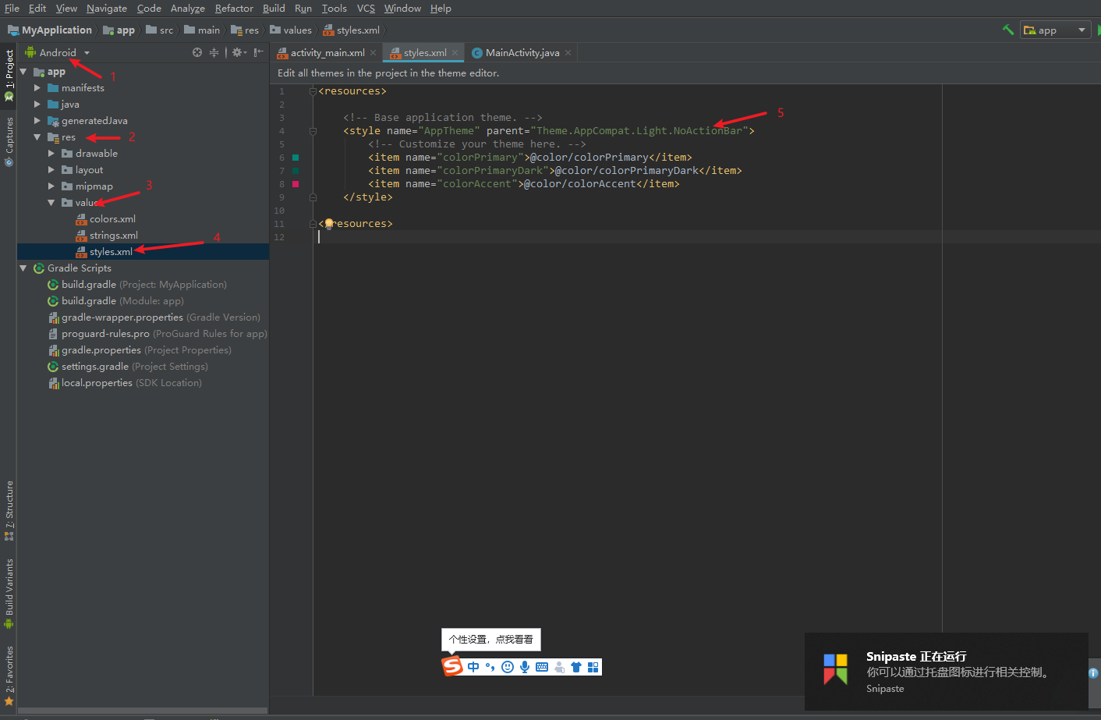

梦开始的地方

# 2.EditText修改下划线颜色

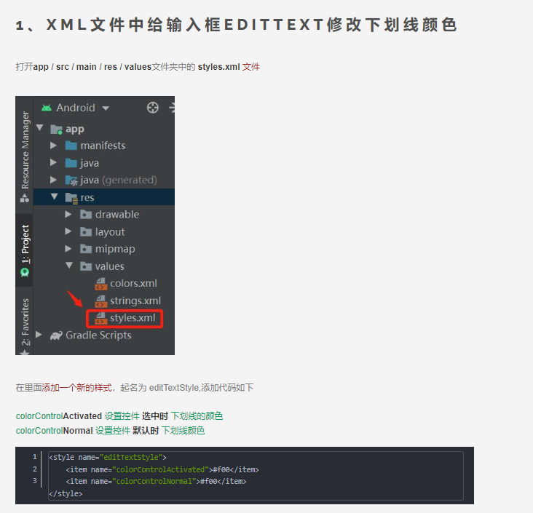

一定要记得parent=”Theme.AppCompat.Light(DayNight)”



然后应用样式即可

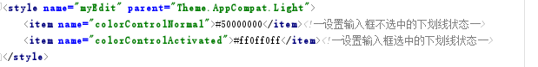

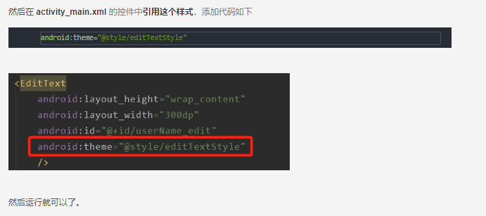

# 3.给按钮设置圆角

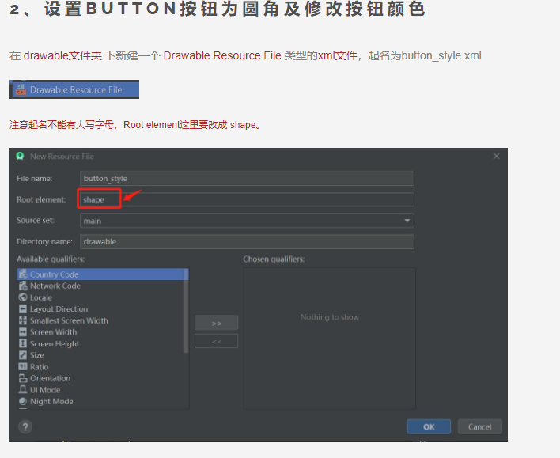

然后如下图

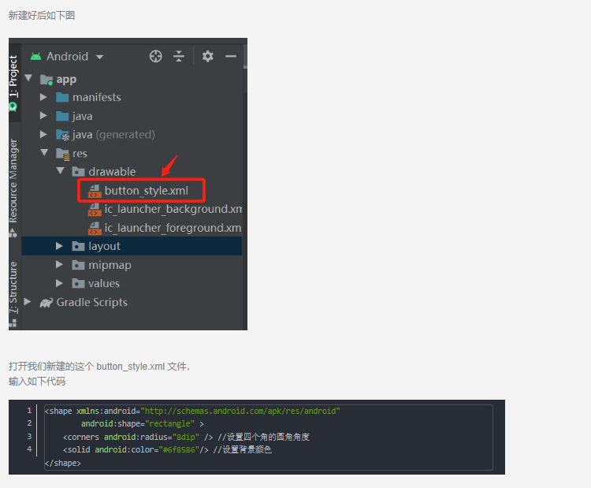

最后应用这个布局即可

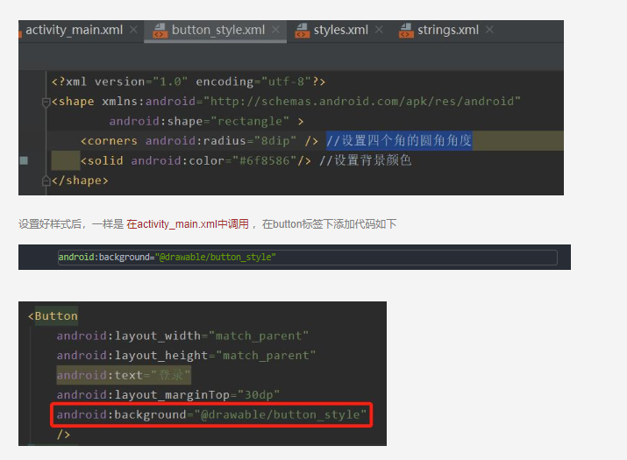

# 4.Gradle的部分属性

Project包

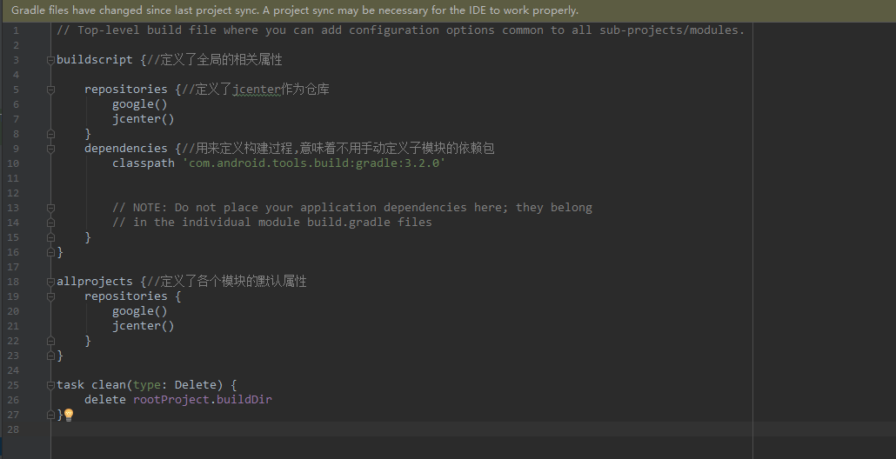

App包

# 5.SQLite

获取对象需要写一个帮助类来继承SQLiteOpenHelper

并实现其中的两个抽象方法和一个构件方法

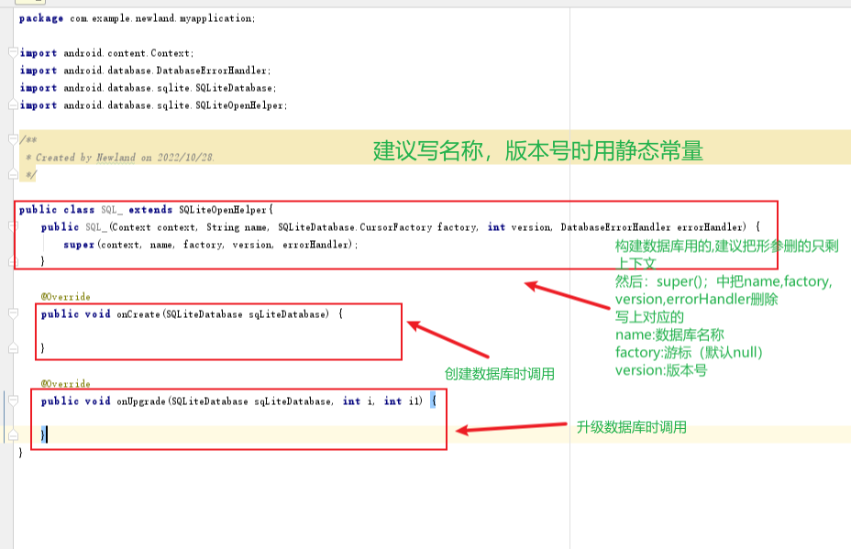

## (1).增

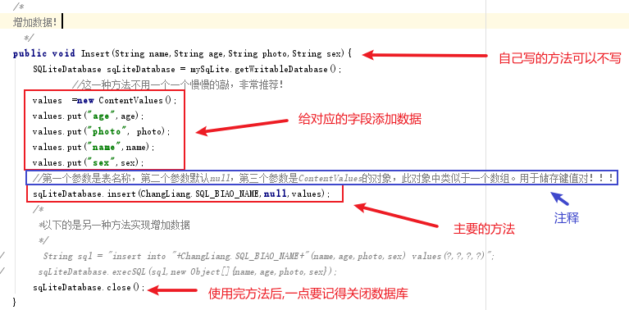

## (2).删

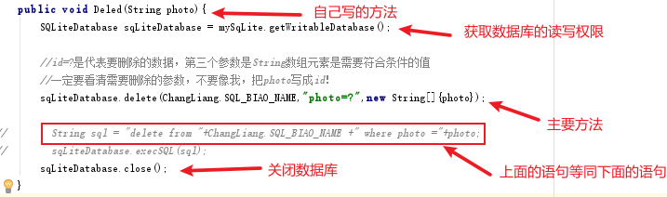

## (3).改

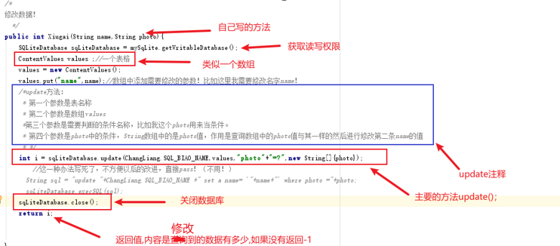

## (4).查

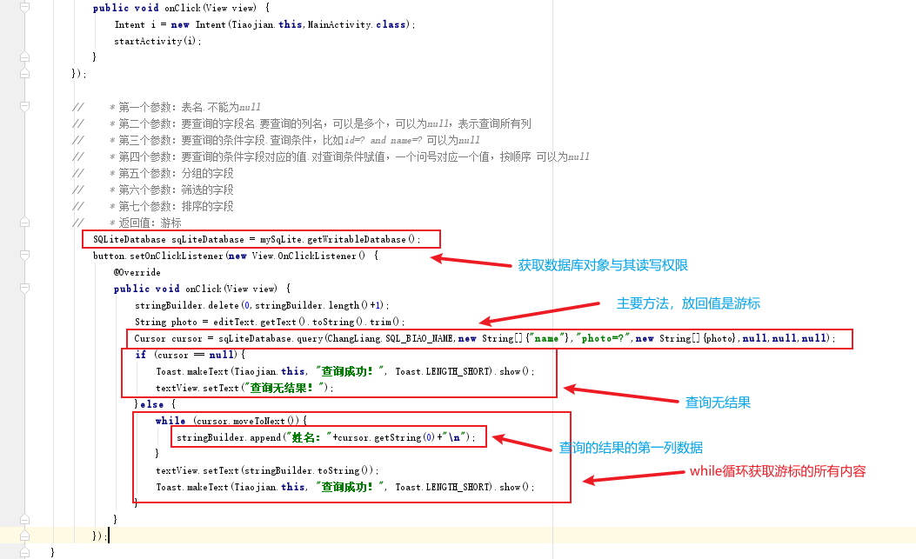

# 6.在java代码处修改字体颜色



使用重载的方法将十六进制数转为十进制数

语法如下:

控件定义名.setTextColor(Color.parseColor(“#颜色代码(16进制)”))

# 7.项目版本对应不上

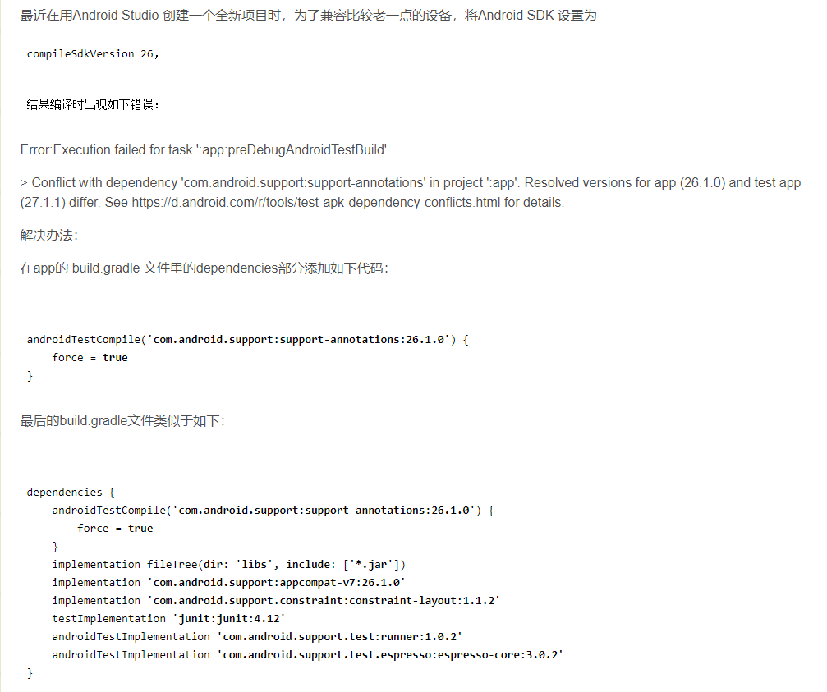

# 8.设置进度条的样式(颜色与圆角)

设置这个进度条样式需要在drawble中设置

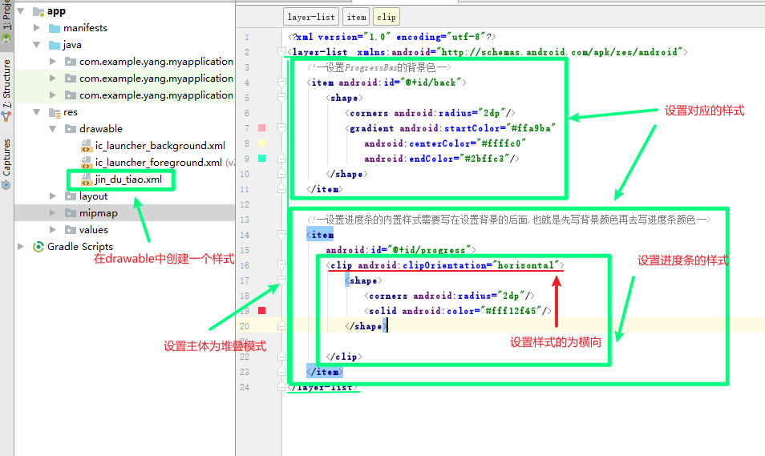

# 9.利用库文件连接服务器

1.创建控件并赋给其ID

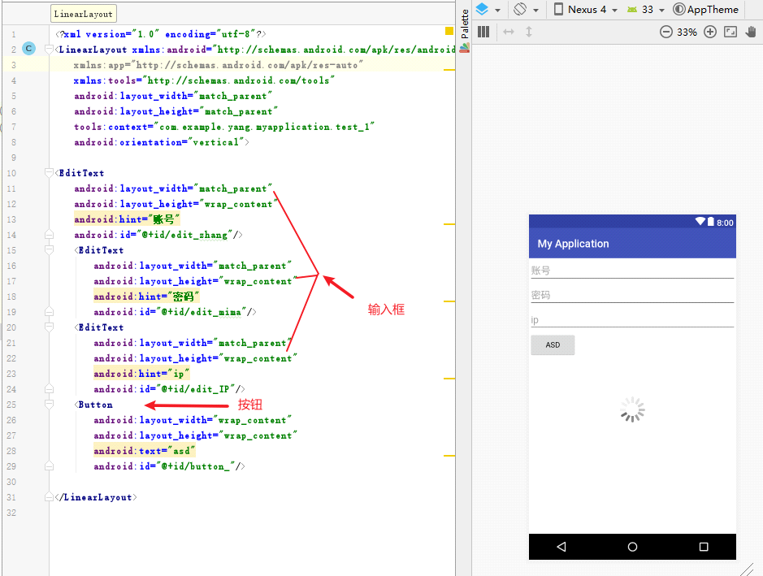

2.图上描述请从上往下观看

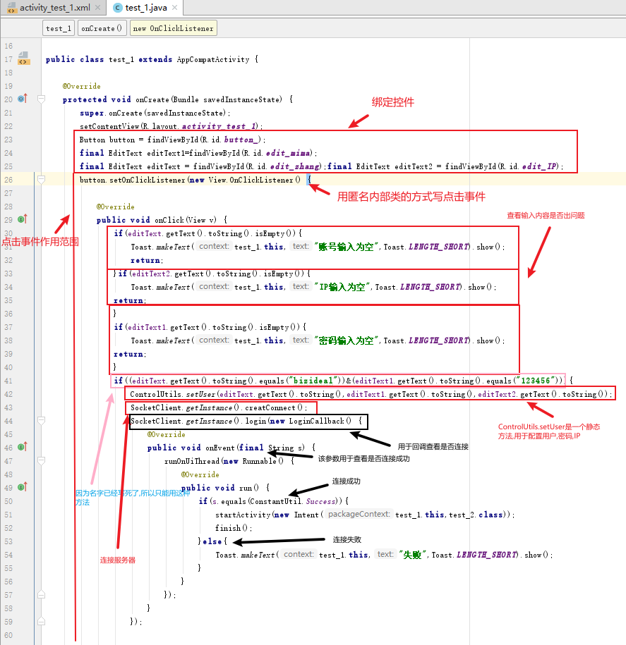

# 10.设置复选框选中的状态

1.在drawble文件中设置样式,后在复选框属性用button来调用

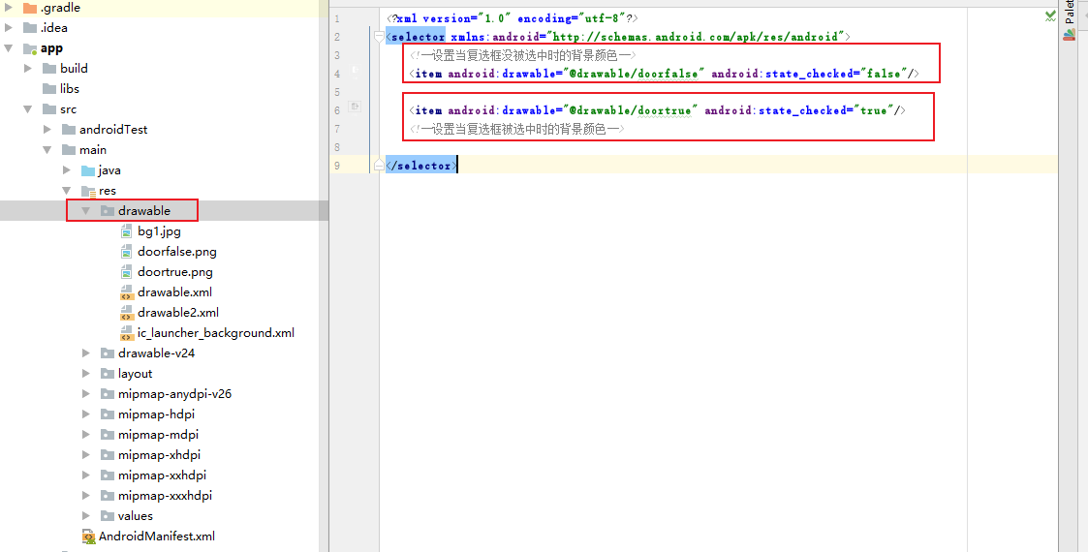

# 11.使用一个线程来更新时间

1. 用runOnUiThread实现更新时间

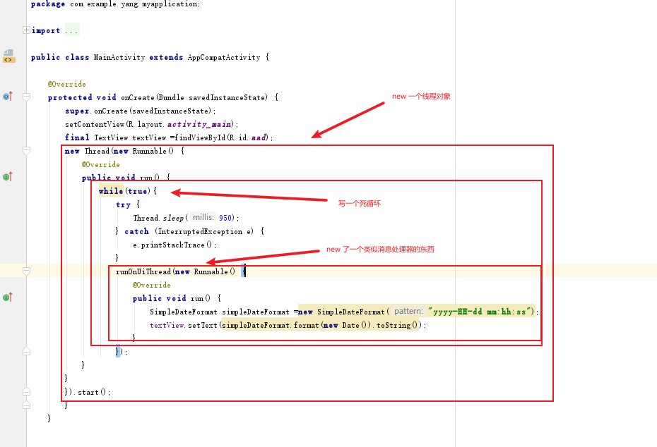

# 12.获取服务器下发的数据

1. 注意看好图,图里有详讲

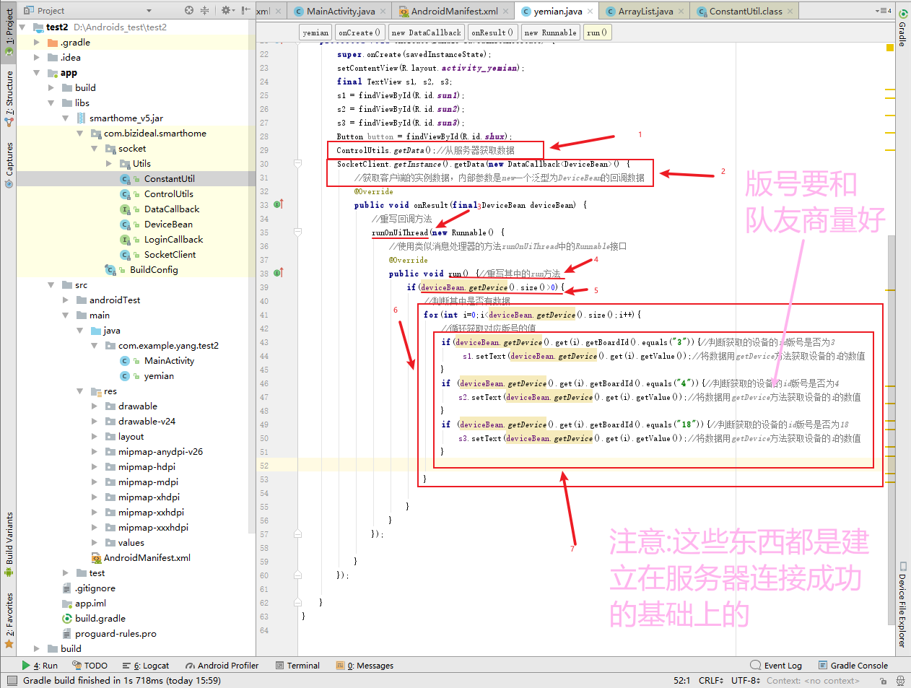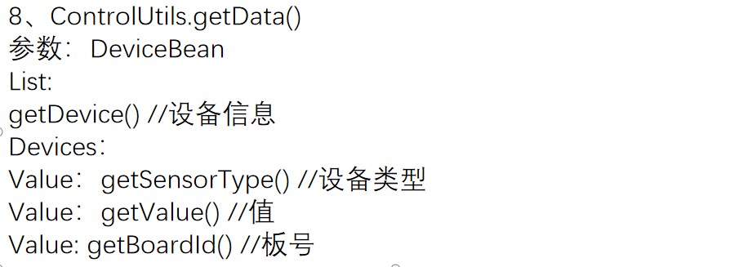

# 13.相对布局学习

在相对布局中有一个属性layout_centerxxxxx用于设置控件(布局)的相对居中效果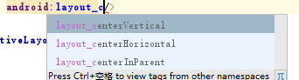

分别是设置垂直居中,水平居中,水平垂直居中

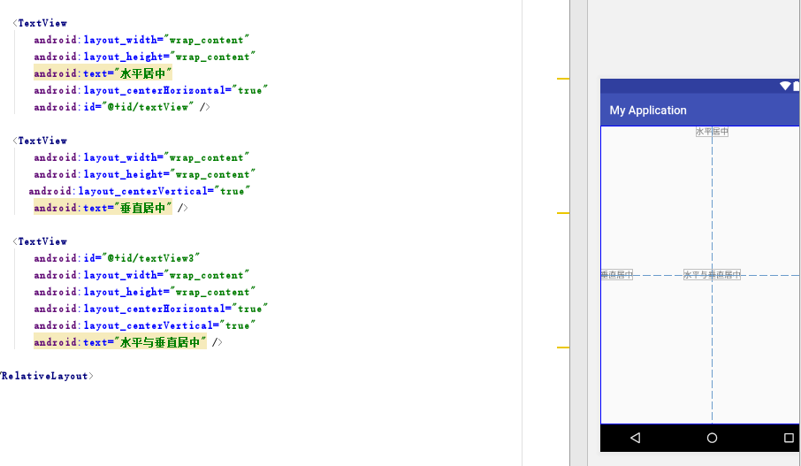

相对布局中设置控件基于父类布局的约束（上下左右）,可以合着使用

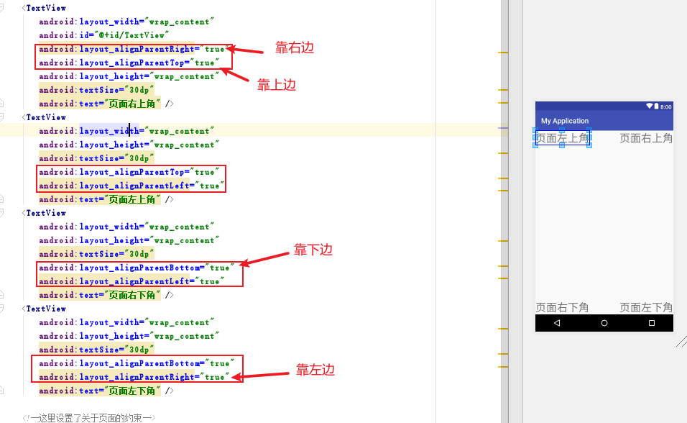

相对布局基于兄弟布局做调整

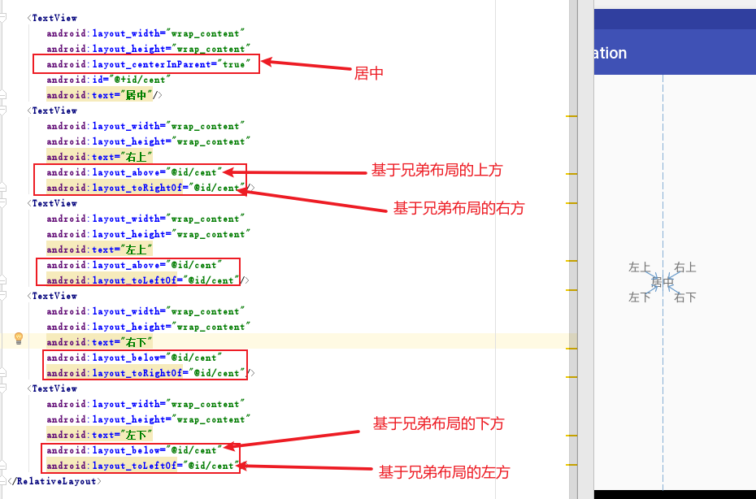

# 14.网格布局学习

1. 网格布局与线性布局类似都有水平与垂直两种排列方式
2. 网格布局也是可以嵌套的

其中GridLayout的一个属性

是用来设置一行最多有多少个控件(布局)的

值为2时:

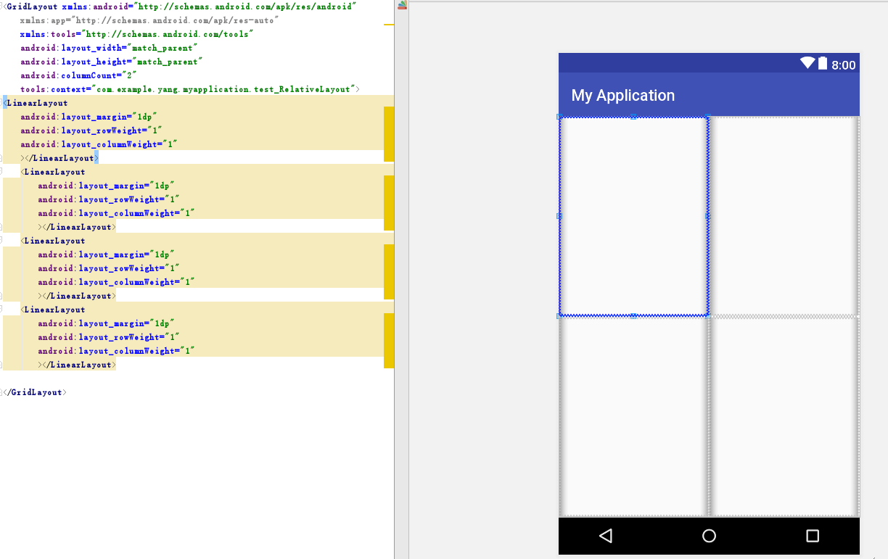

值为3时:

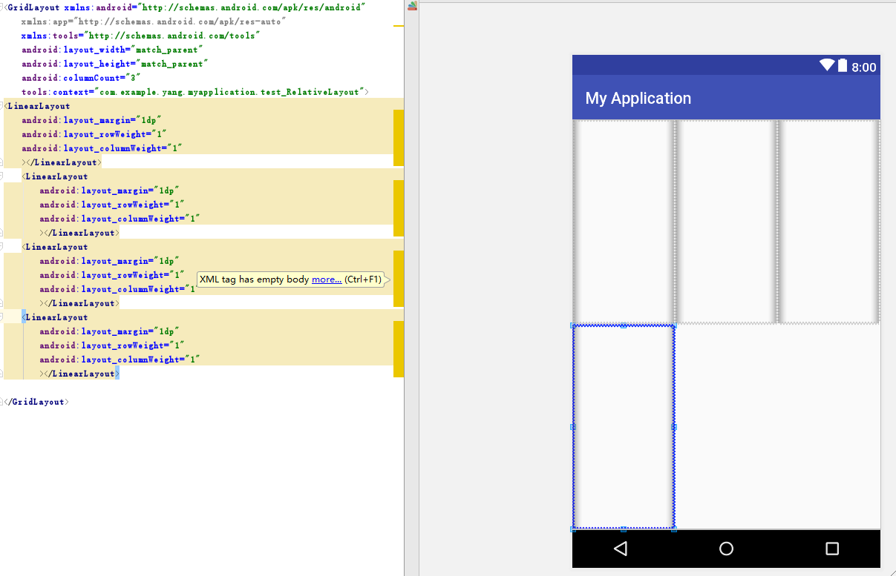

# 15.设置ImageView(ImageButton)的背景颜色（图片）

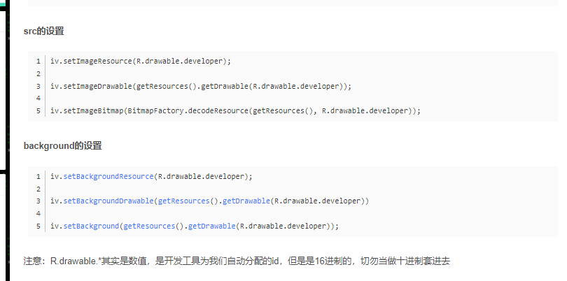

# 16.库文件控制设备的各项参数

其中的节点型继电器用的是Open与Close方法而不是这三个

红外转发也有close方法,

通道号要记牢,还有其中的CmdCode(命令)

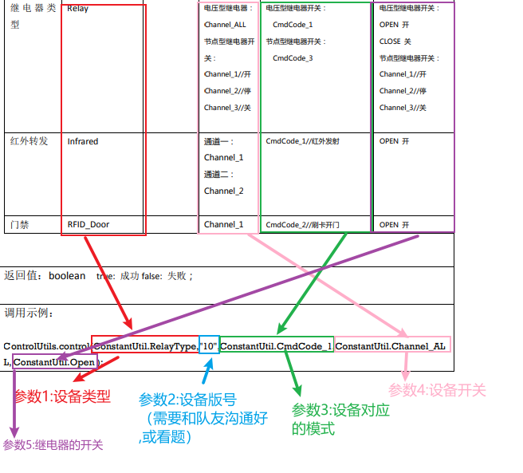

# 17.下拉框样式设置(Spinner)

下拉框的各项参数如下

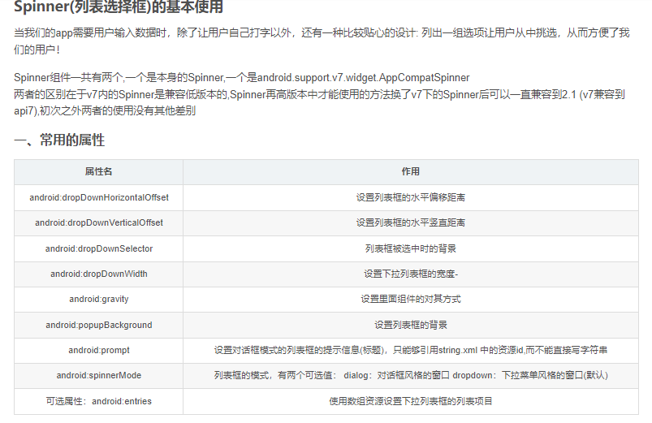

# 18.Android创建工具类继承View时的注意事项(一定要构建出来！)

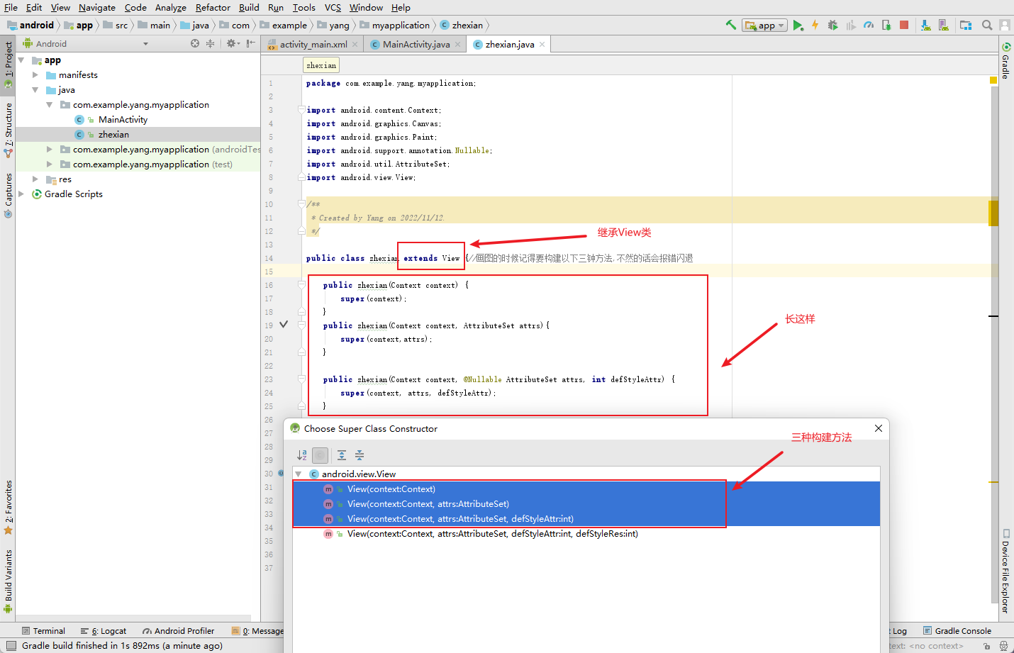

# 19.安卓设置记住密码操作

创建一个**SharedPreferences**对象值为this. getSharedPreferences(“参数名字{**不重要**}”,模式{一般选择:**MODE_PRIVATE**})



(2).在某处（如:点击事件）需要实现点击它来记住密码的位置写入:

**SharedPreferences.Editor 对象名称 = 上面写的SharedPreferences对象 .edit();**



**(3).把需要添加的参数写入editor中;**



**当然不止String类型可以写入：int,folat,booleam都可以**

**第一个参数是类似与数据库的字段名称,之后需要根据其来调用**

**(4).在上方写完后进行提交操作:**



**(5).在开头获取之前写的”字段”参数**

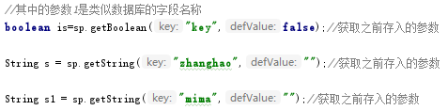

**(参数1)：”之前写的字段名称”**

**(参数2)：”如果没有参数时的默认参数”**

**(6).最后将上面的值进行赋值即可**

# 20.关于对话框

对话框是Dialog的一个直接子类,一个AlertDialog可以有两个即以上的按钮可以对AlertDialog设置一些相应的内容

setTitle(标题)，setMassage(内容)，setPositiveButton({右}按钮)，setNegativeButton({左}按钮)

可去该网站看内容介绍: [AlertDialog的六种创建方式，alertdialog六种_日月星辰2016的博客-CSDN博客](https://blog.csdn.net/liu852298068/article/details/52793636?spm=1001.2101.3001.6650.4&utm_medium=distribute.pc_relevant.none-task-blog-2%7Edefault%7ECTRLIST%7ERate-4-52793636-blog-81033647.pc_relevant_multi_platform_whitelistv3&depth_1-utm_source=distribute.pc_relevant.none-task-blog-2%7Edefault%7ECTRLIST%7ERate-4-52793636-blog-81033647.pc_relevant_multi_platform_whitelistv3&utm_relevant_index=8)(Ctrl+左键)

## 设置对话框的内容

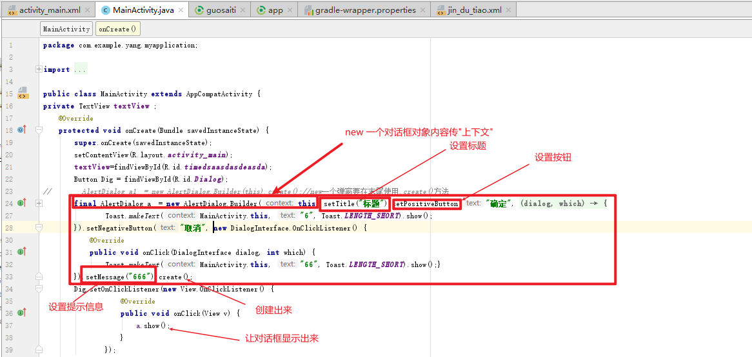

设置按钮及其点击事件

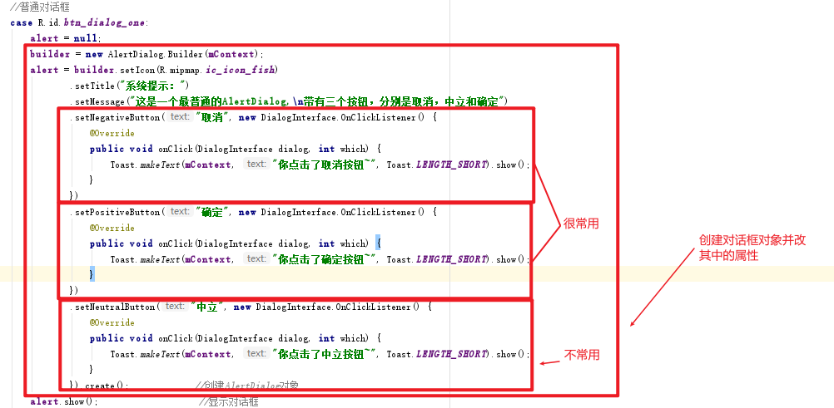

效果1:

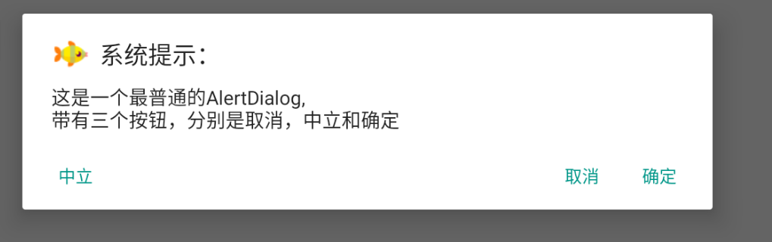

## 设置列表型的对话框

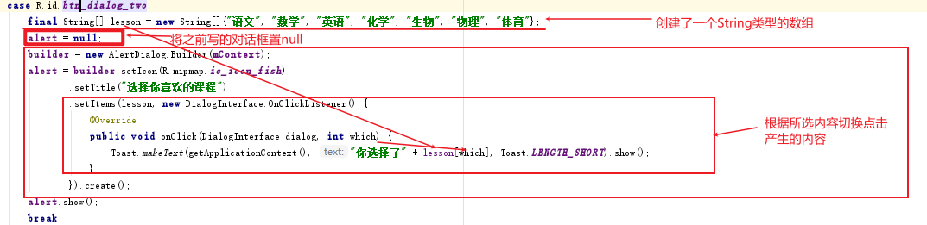

效果图2:

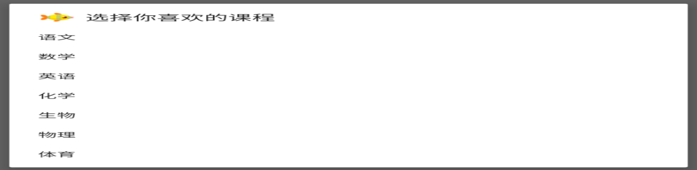

## 设置对话框带单选框

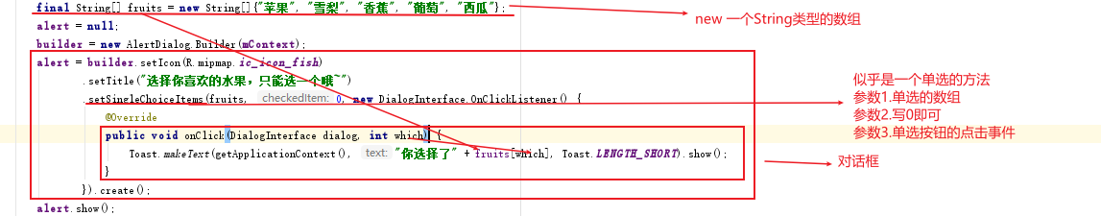

效果图:

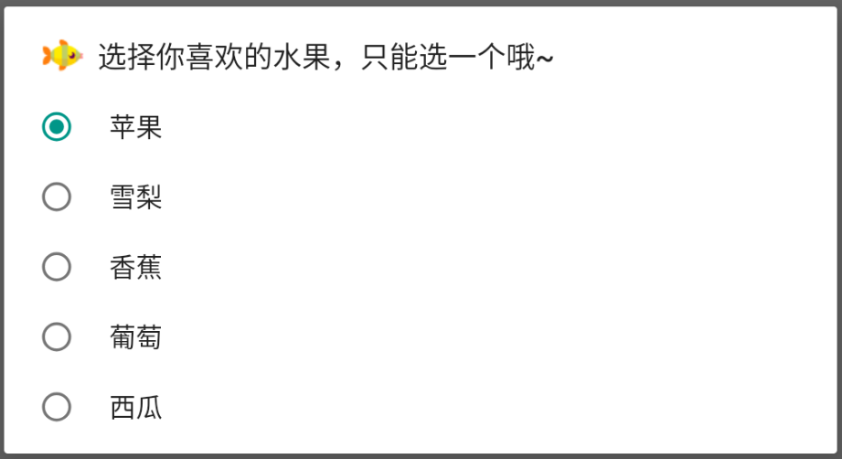

## 设置对话框带复选框

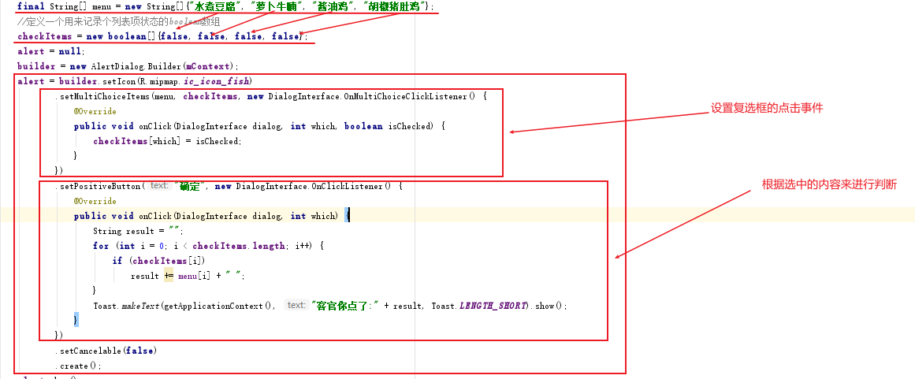

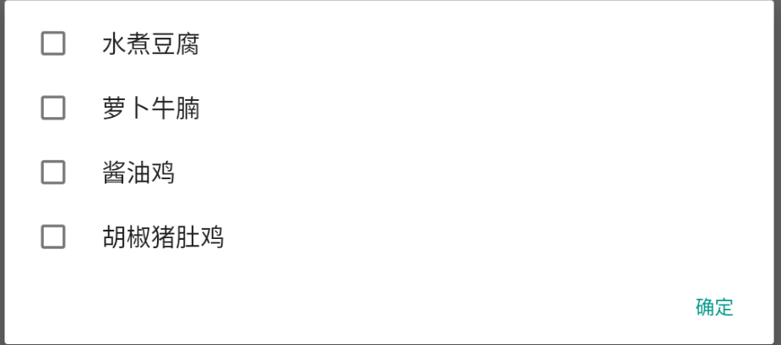

## 带进度条的对话框

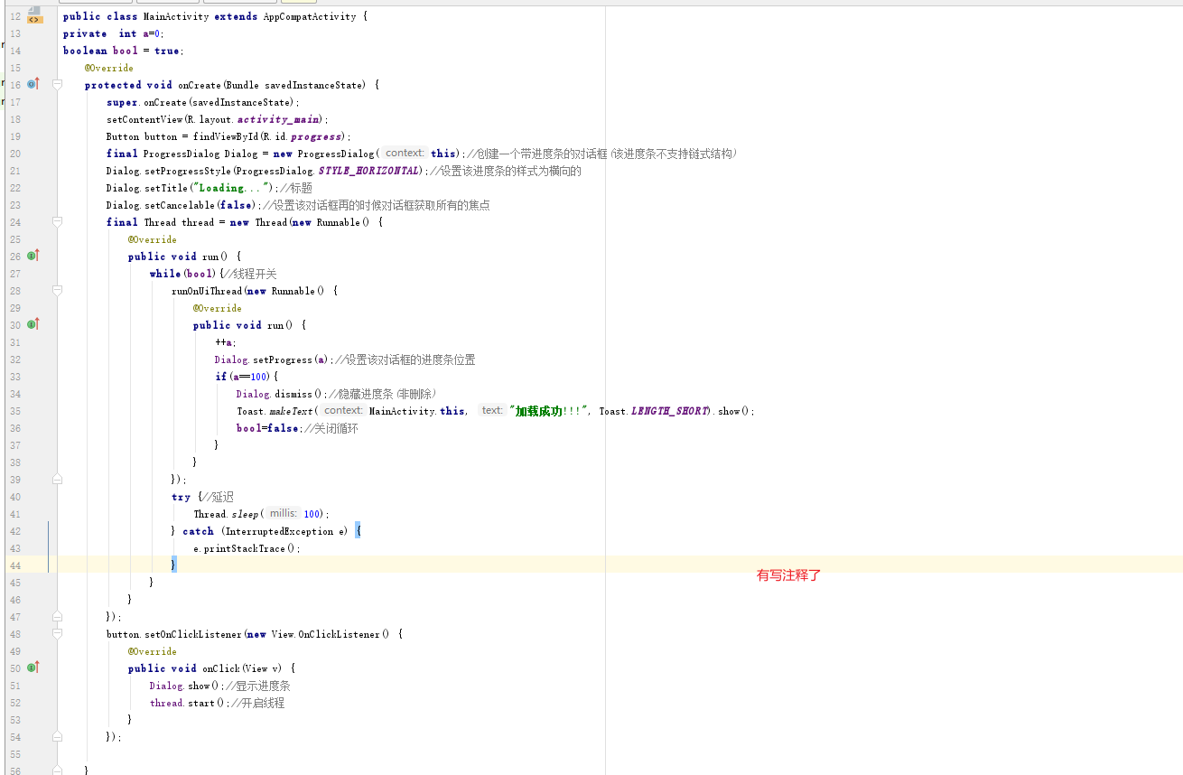

效果:

***双击左键打开即可观看视频***

## 利用反射机制来修改对话框的样式

在代码界面先创建一个对话框才可以(反射机制是用已有的内容做更改的)

**建议配合这源代码一起**

**使用**

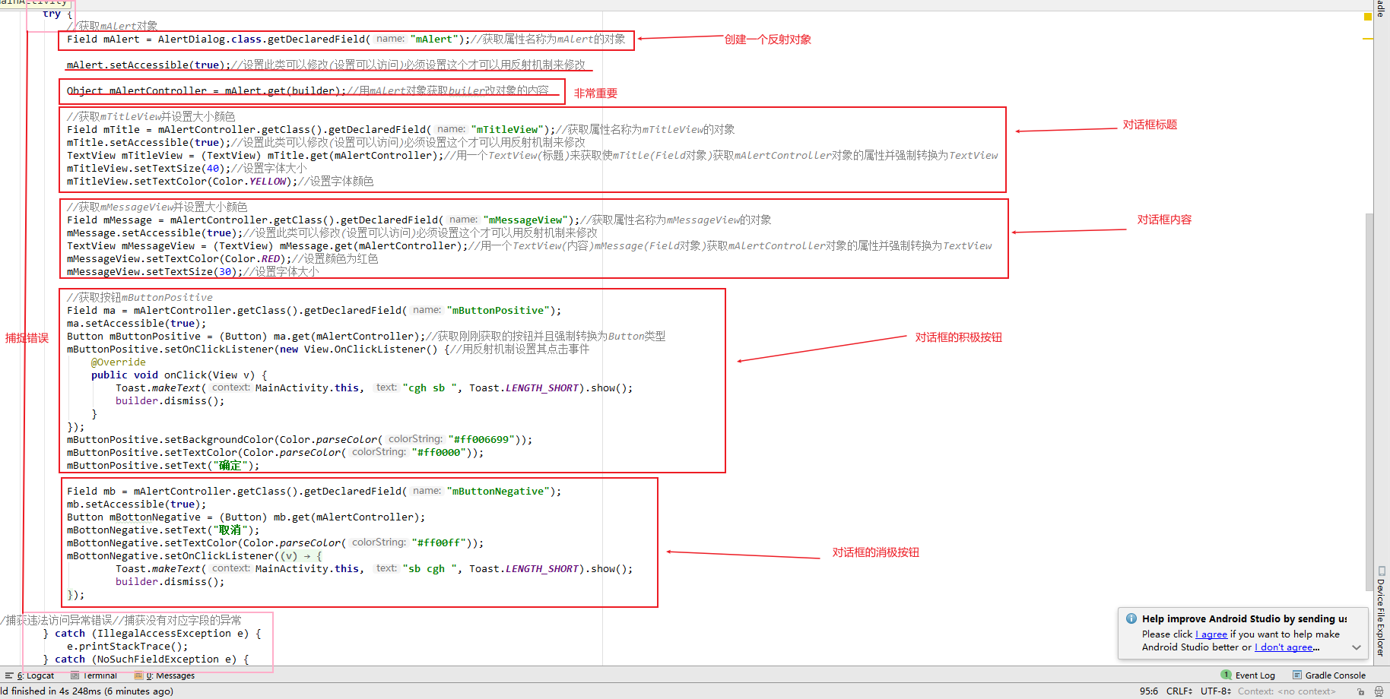

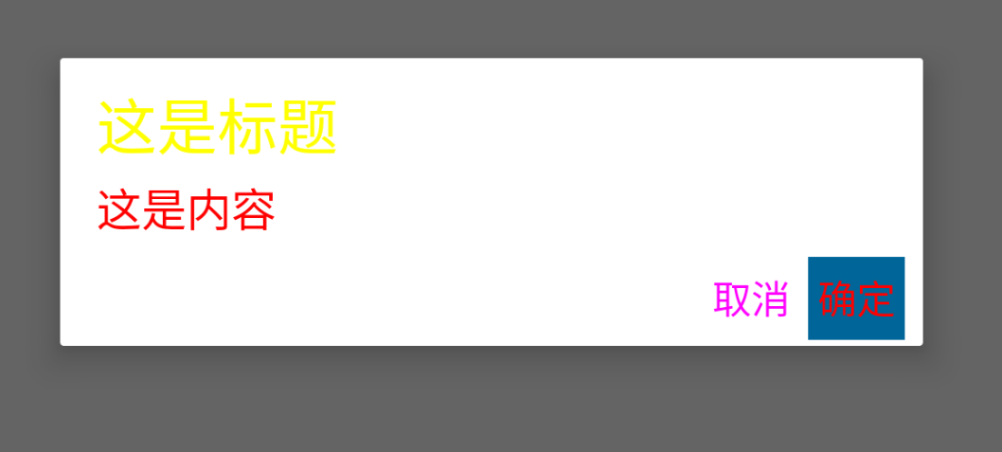

## 利用反射机制来修改按钮的背景图片(颜色样式)

设置背景颜色(堆叠)

效果:可以达成按钮上面的边框为白色下边的边框为蓝色，左边是绿色,右边是黄的样式

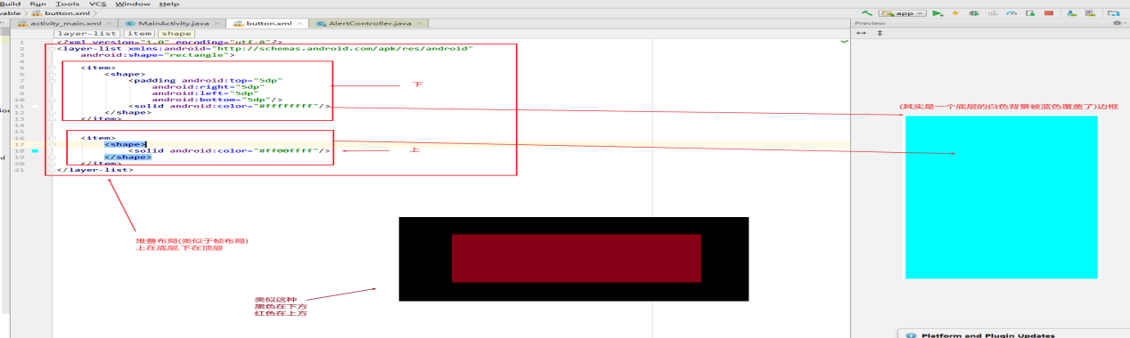

设置其代码



然后利用反射机制的try{}catch{}的try中写入:获取该按钮的对象

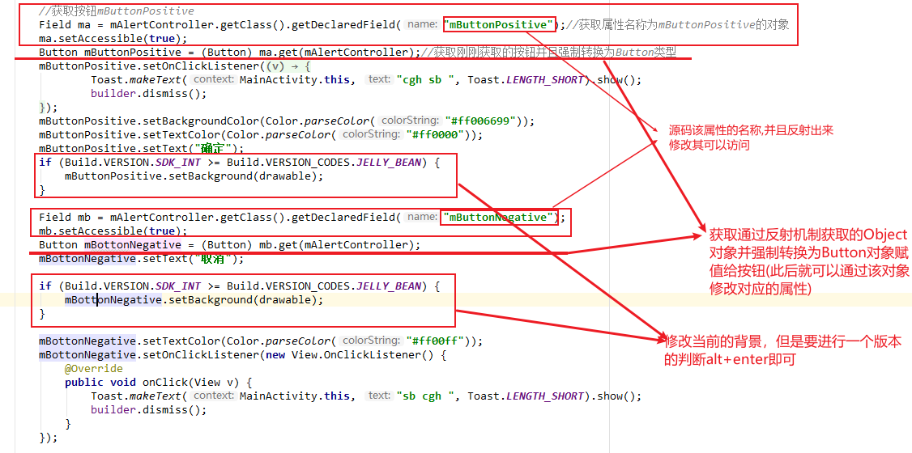

## 修改对话框的两个按钮的位置(居中)

获取对话框的两个按钮对象，并获取其中之一的按钮的父容器,并且修改父容器的权重

最后让两个按钮设置布局参数为获取的父容器即可:

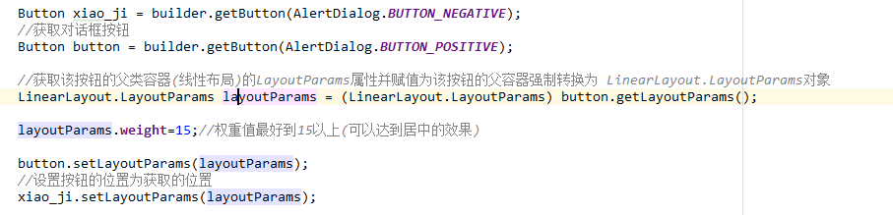

原效果:

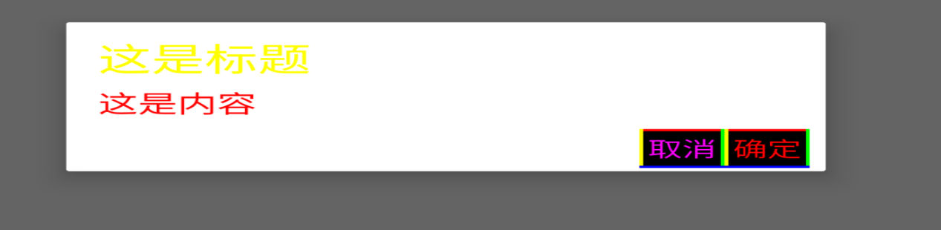

设置后:

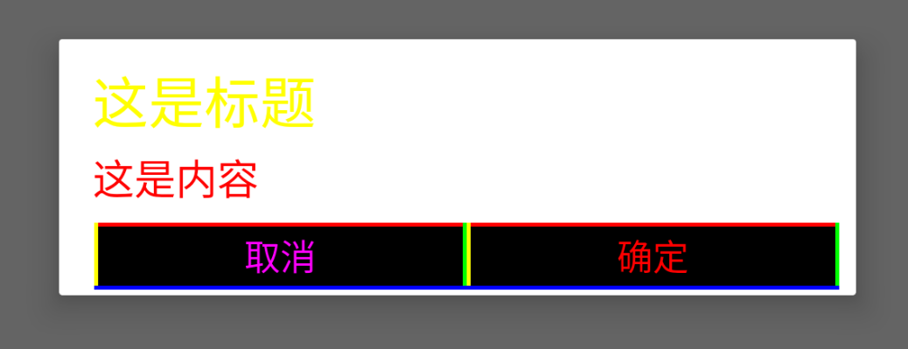

# 21.关于xml布局

建议多运用Android中已经定好的参数如center,wrap_content,match_parent等

而不是用过多的参数比较难微调

## 如果遇到需要图片与内容在同一行,且内容要处于页面的居中时,可以用以下的方法

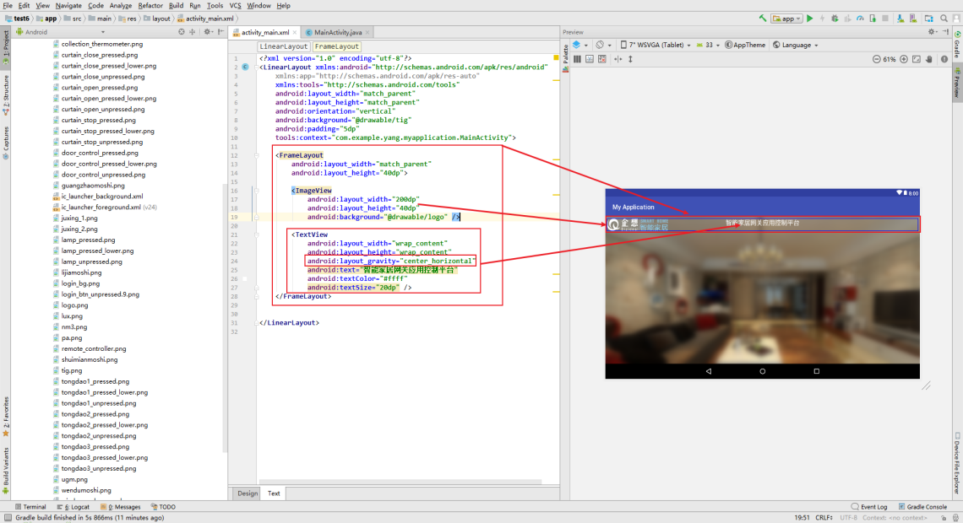

## 需要做类似登录界面那种把内容放到中间

建议合理的运用gravity(让子控件以自身位置居中)与layou_gravity(相对与父类容器居中)

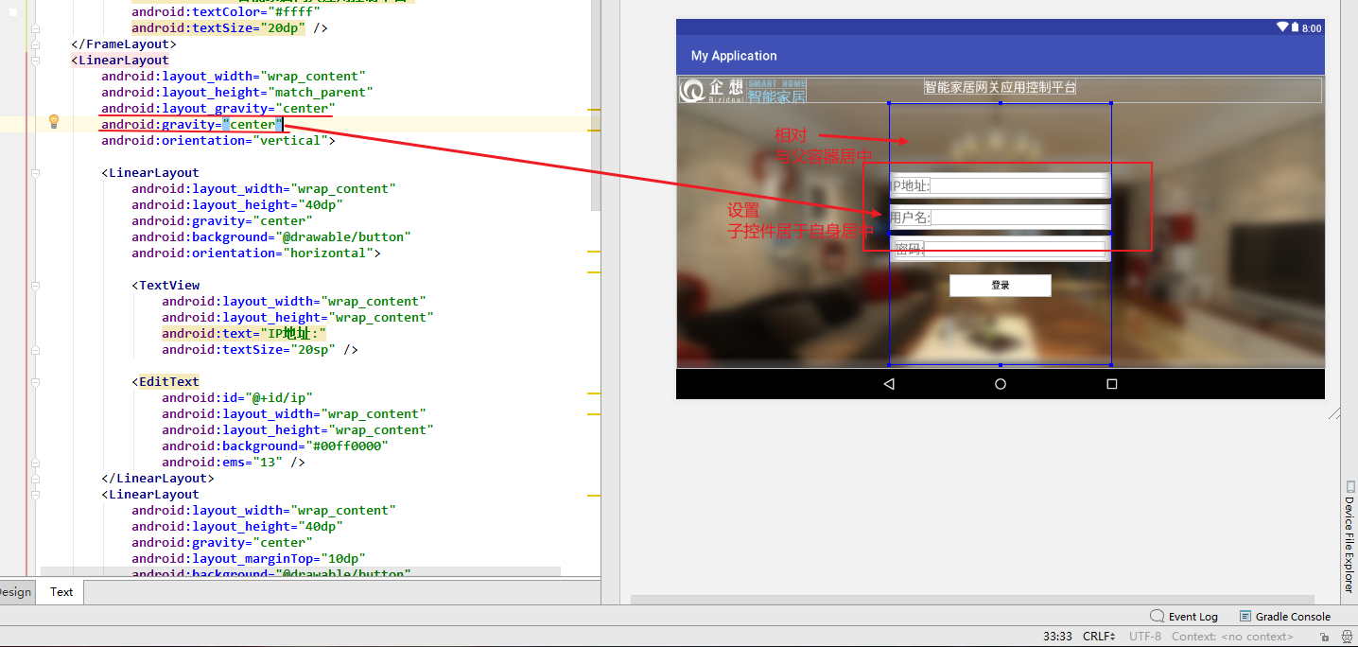

可以省下非常多微调(省时间)

## 做出类似分模块居中内容的效果

效果图:

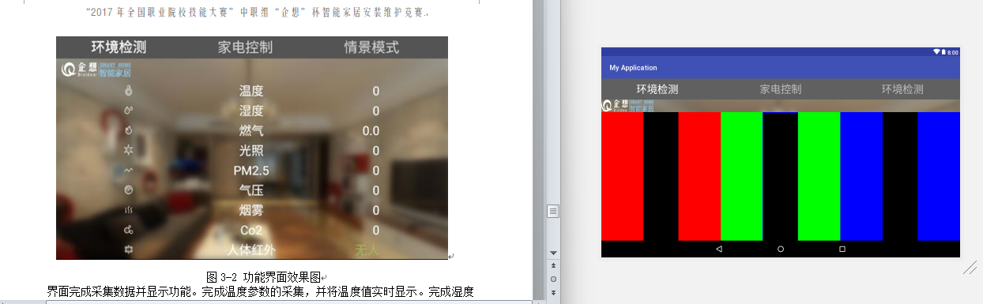

解释:

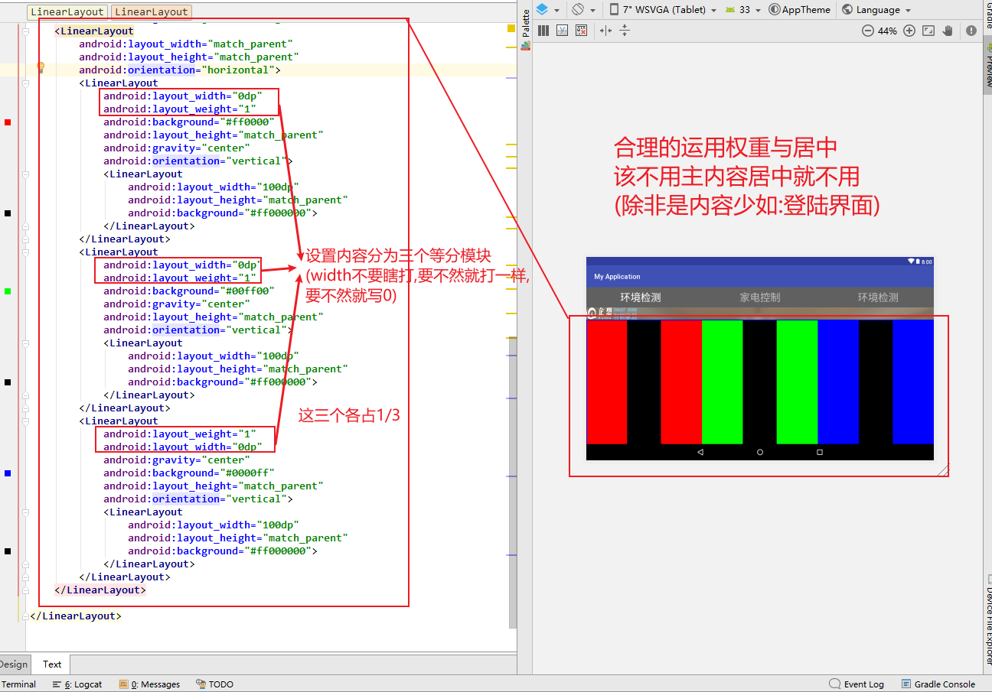

# 22.手势解锁密码(16宫格，9宫格也适用)

布局内容:

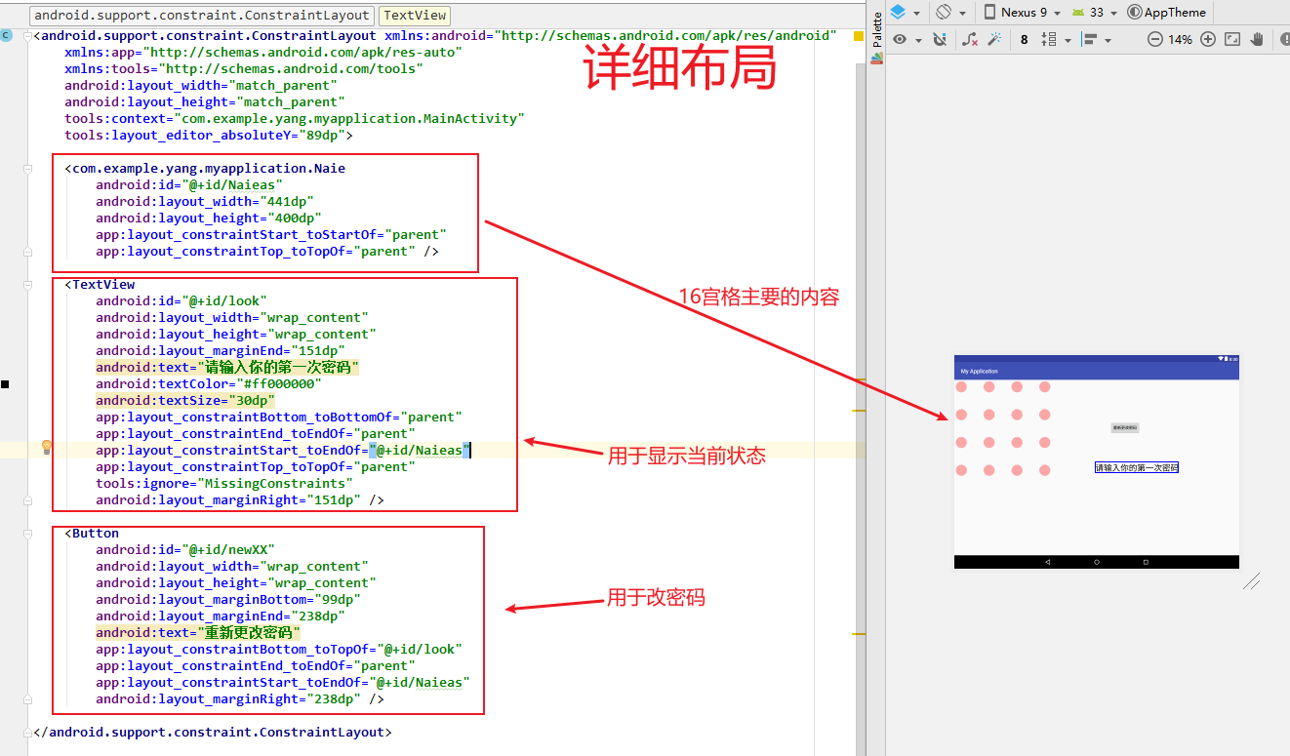

在代码处创建工具类

Java(初始化):

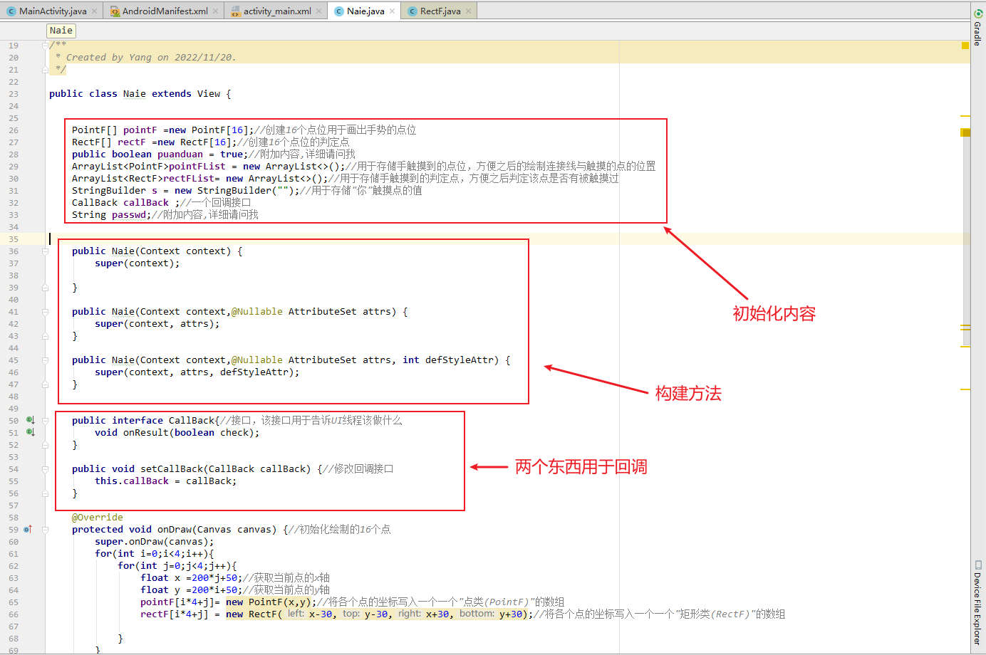

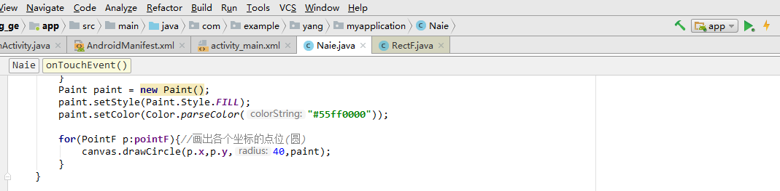

Java(touch):

重写onTouchEvent方法

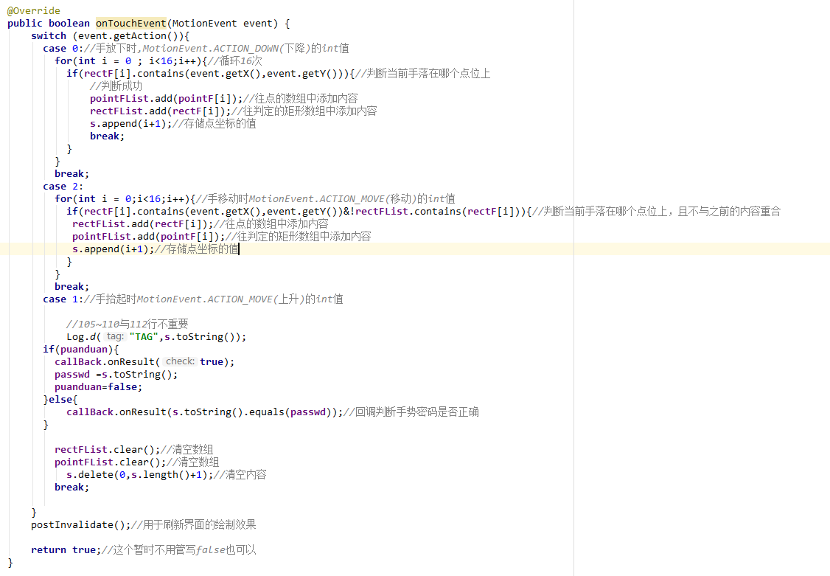

Java(绘制连接线)：

重写dispatchDraw方法

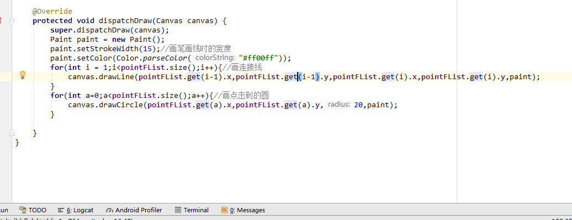

在UI主函数中：

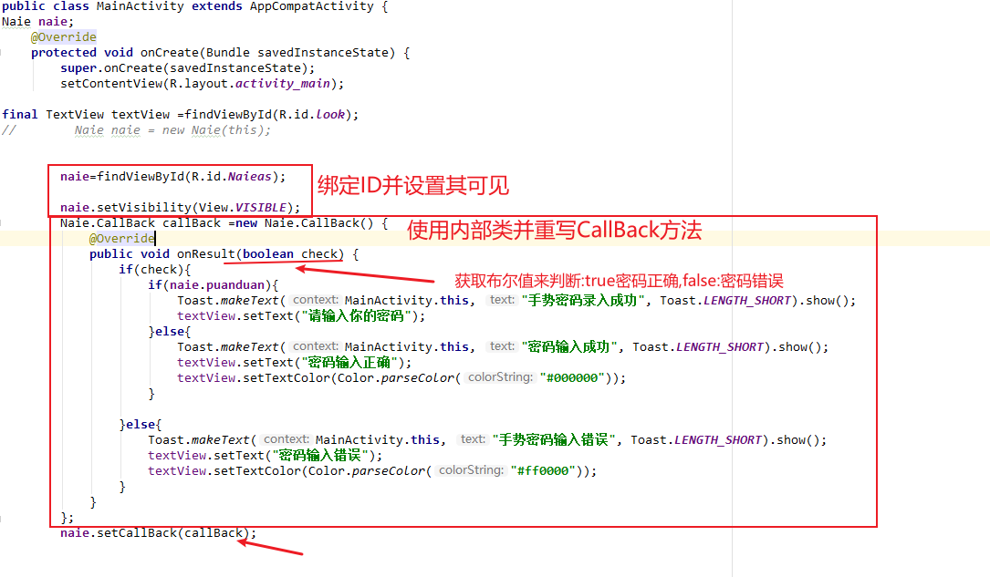

使用setCallBack方法调用上面的内容

# 23.字符串转为算术表达式(android不能用)

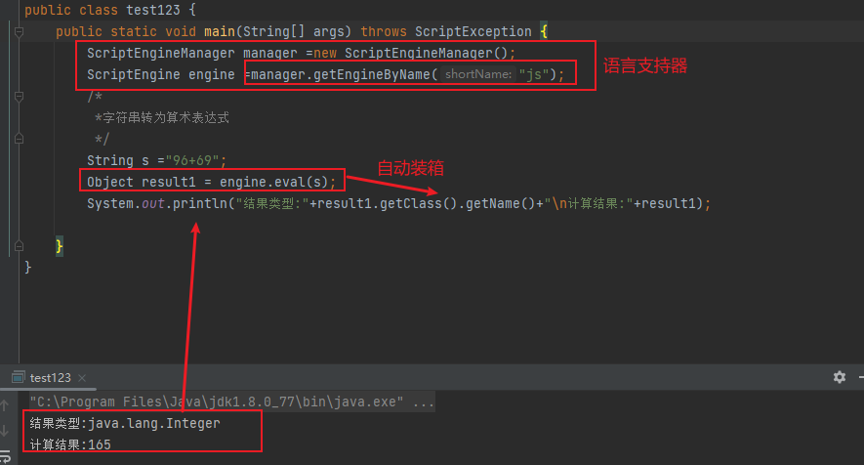

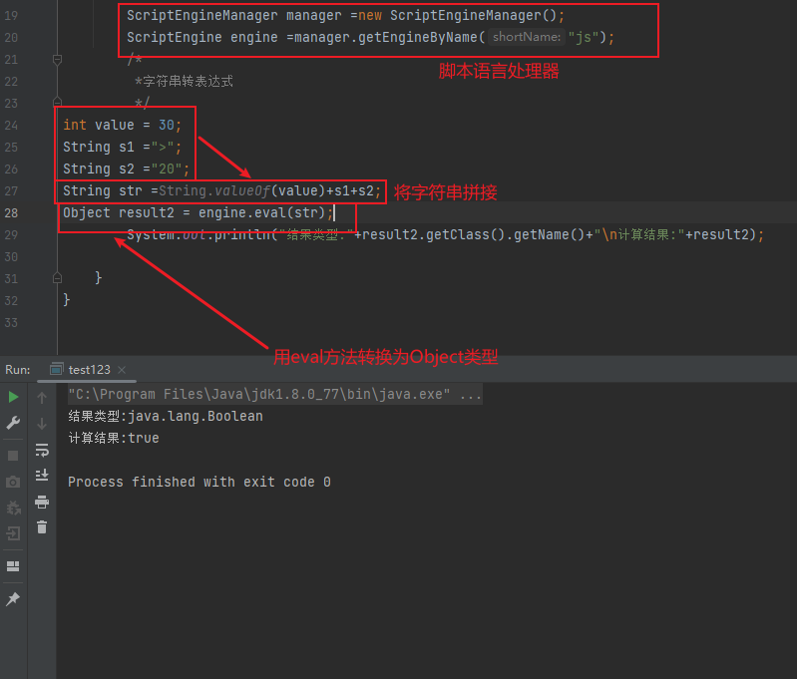

# 24字符串转换为表达式(true or false) (android不能用)



# 25保留float类型(双精度也适用)的小数位

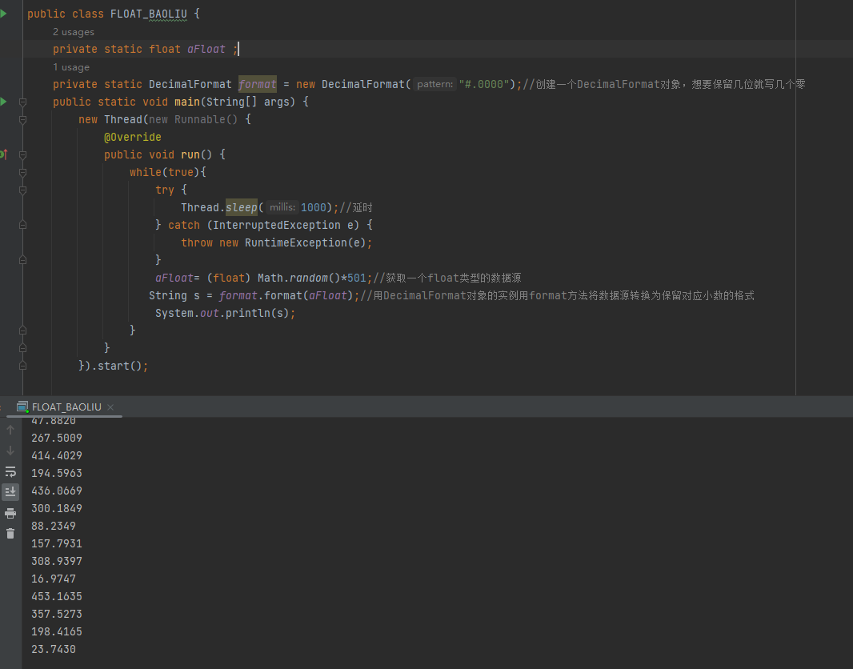

# 26.阈值模式

设置阈值需要确认好各个线程的作用,不能粗心(需要合理的运用线程)

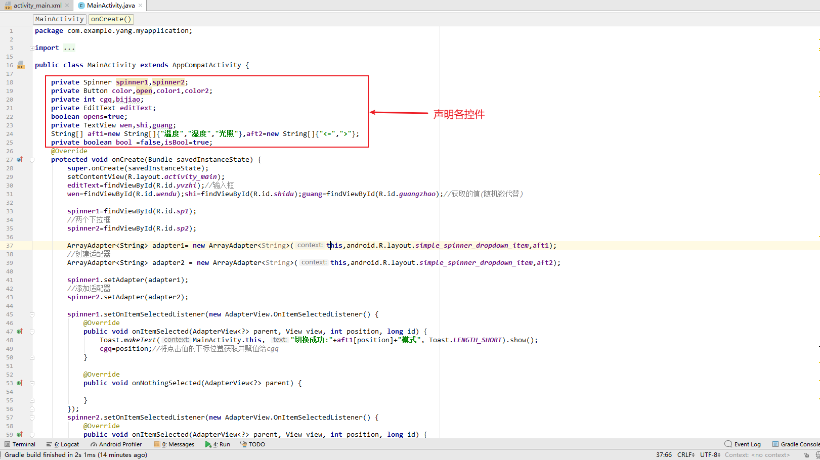

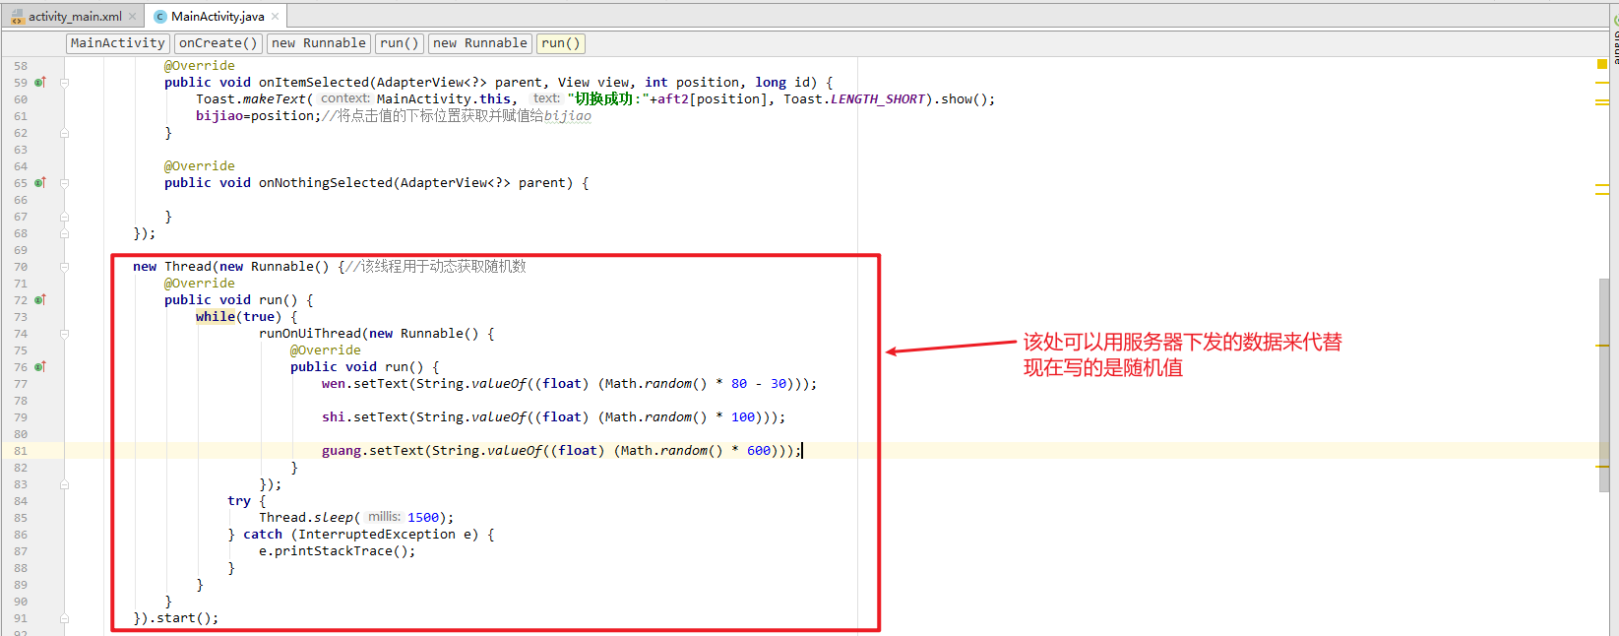

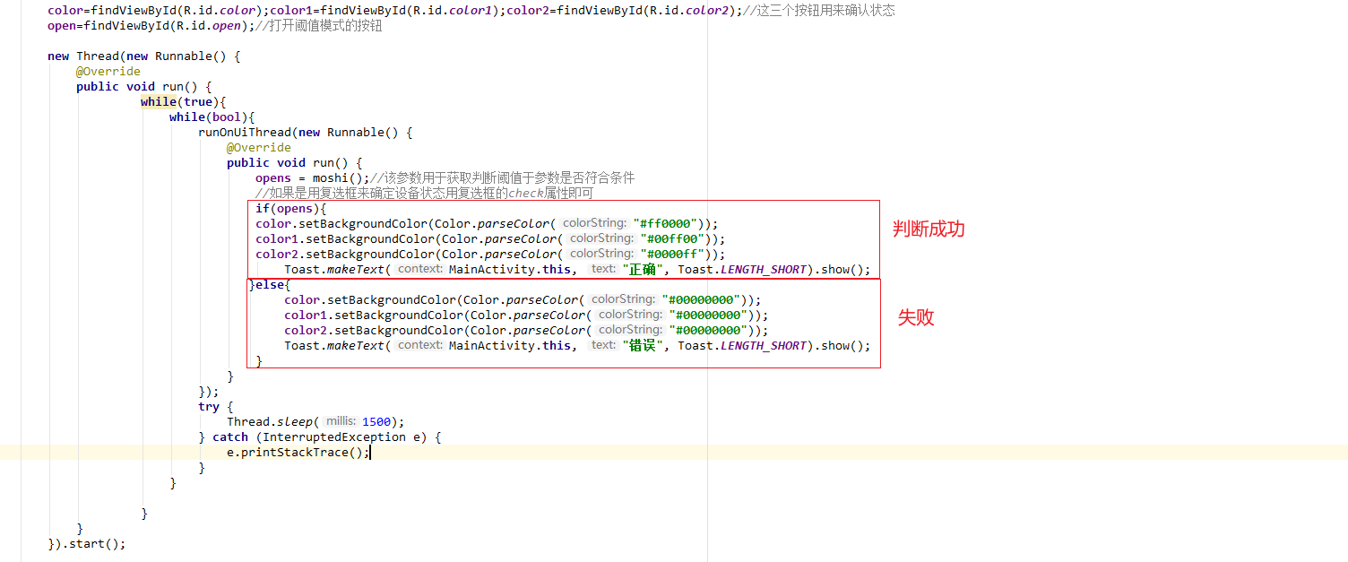

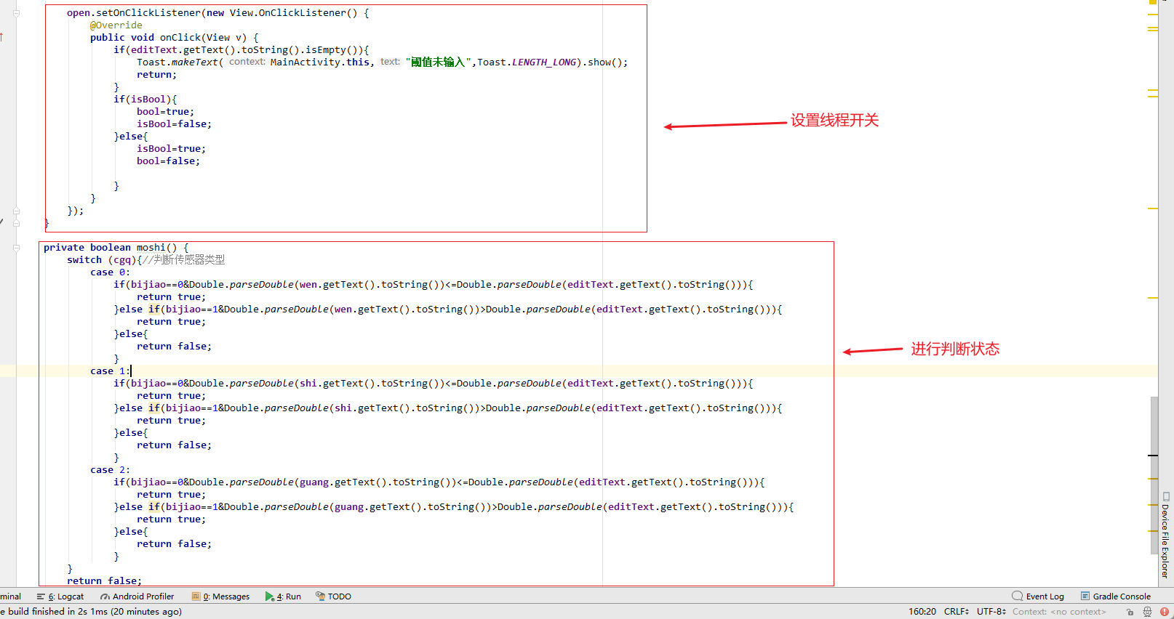

# 27.折线图

添加数据并初始化

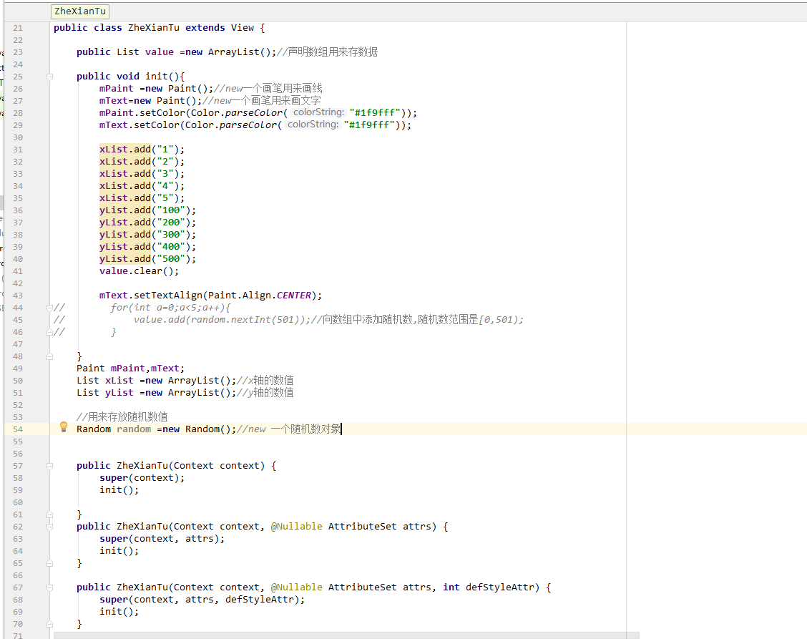

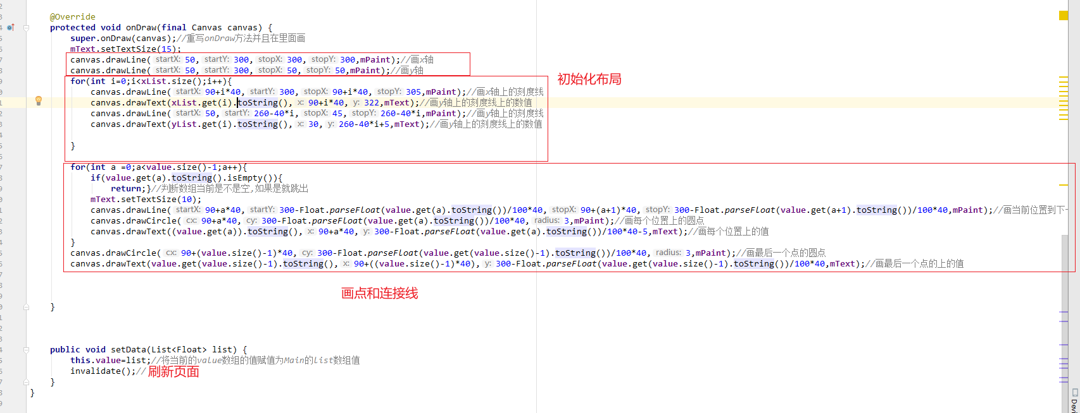

# 28.条状图

# 29.跑马灯

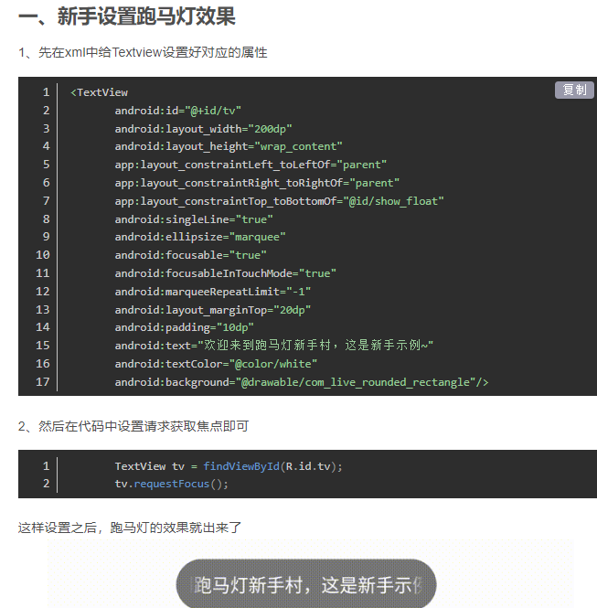

# 30.Switch的自定义效果

内容要用shape创建,并用select来使用选中状态来更改

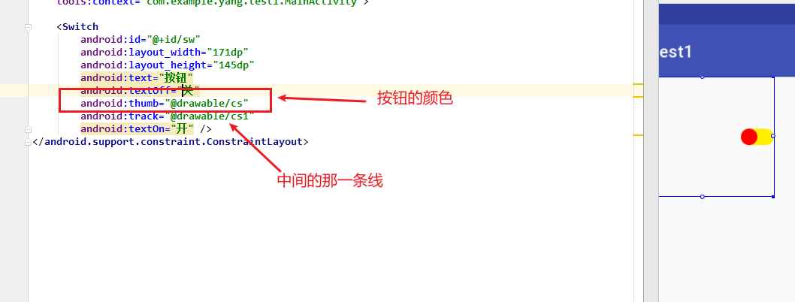

例如这个按钮图标:

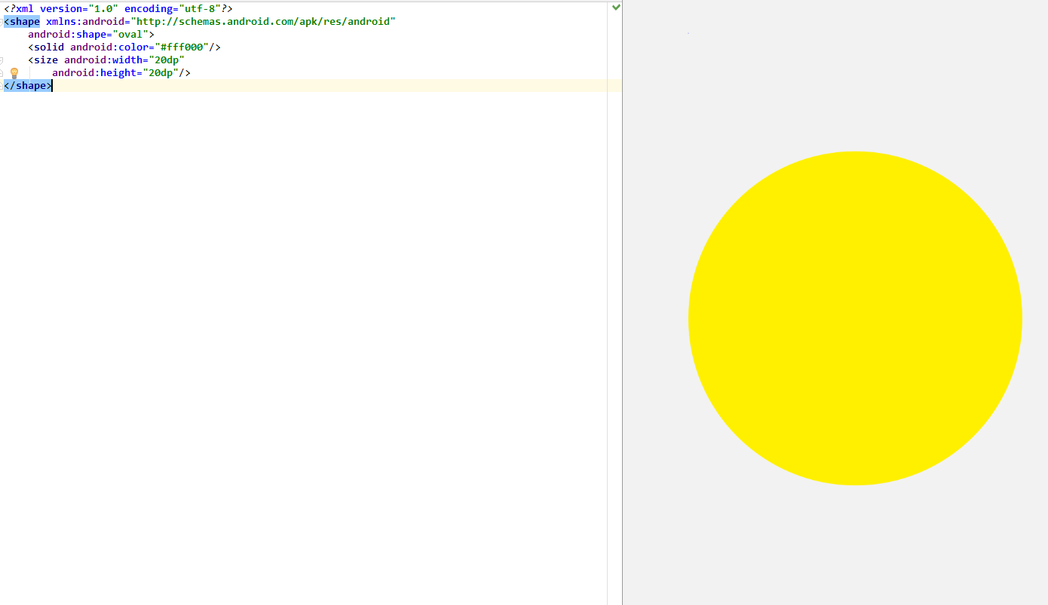

和这个拖动条:

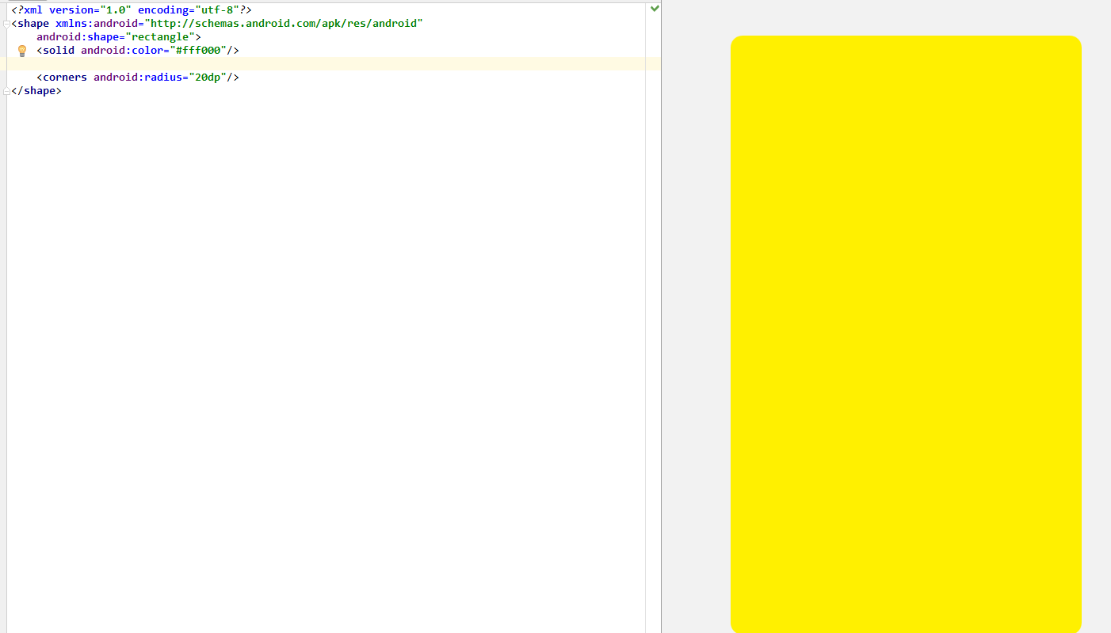

然后设置选中状态:

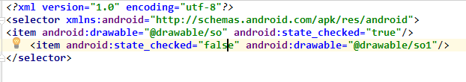

# 31.Android通知效果

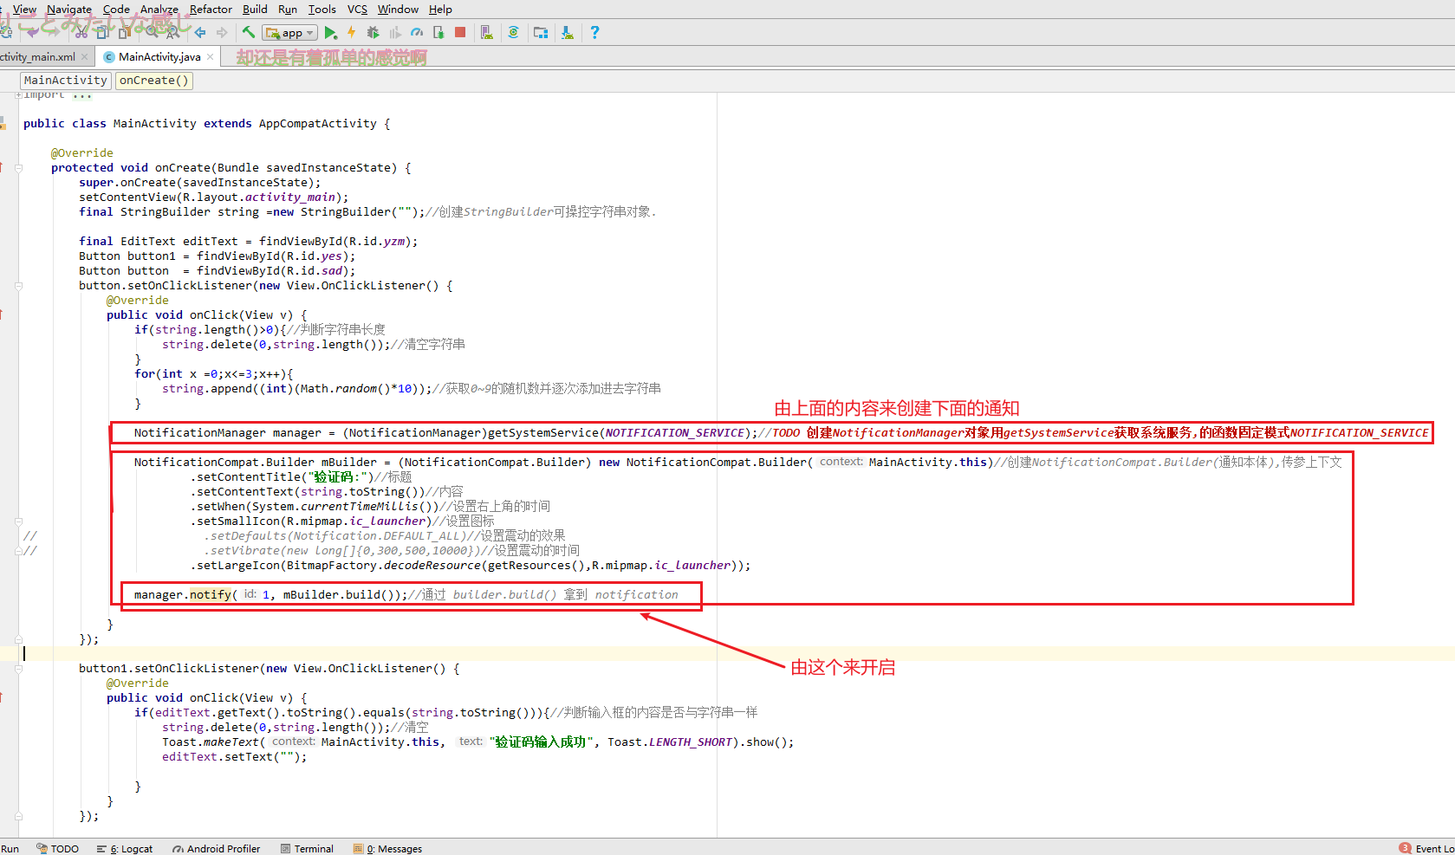

# 32.Handler与runnable实现更新时间

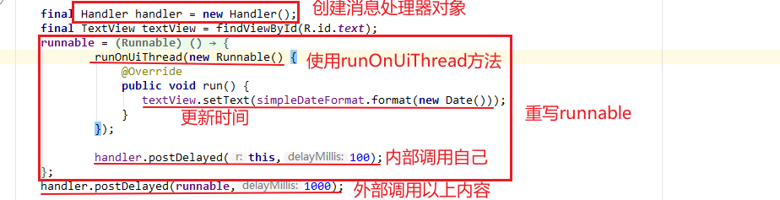

# 33.自定义ListView

1.新建一个自定义布局

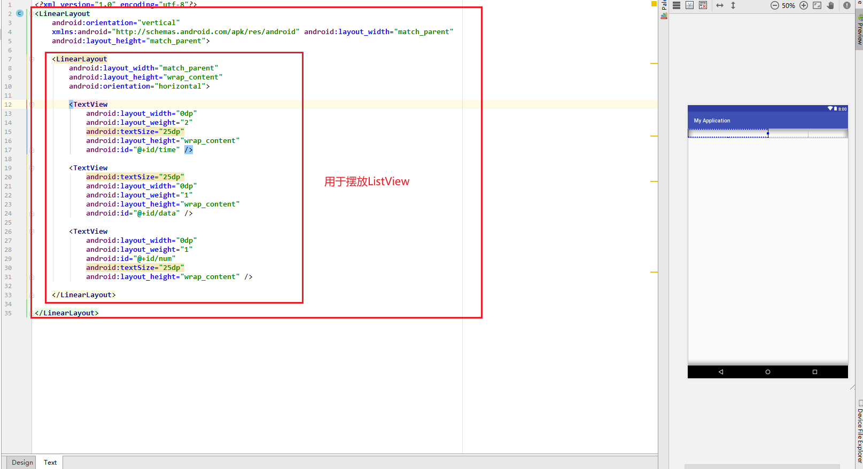

1. 写一个工具类继承BaseAdapter,并实现其中的方法,并修改返回值

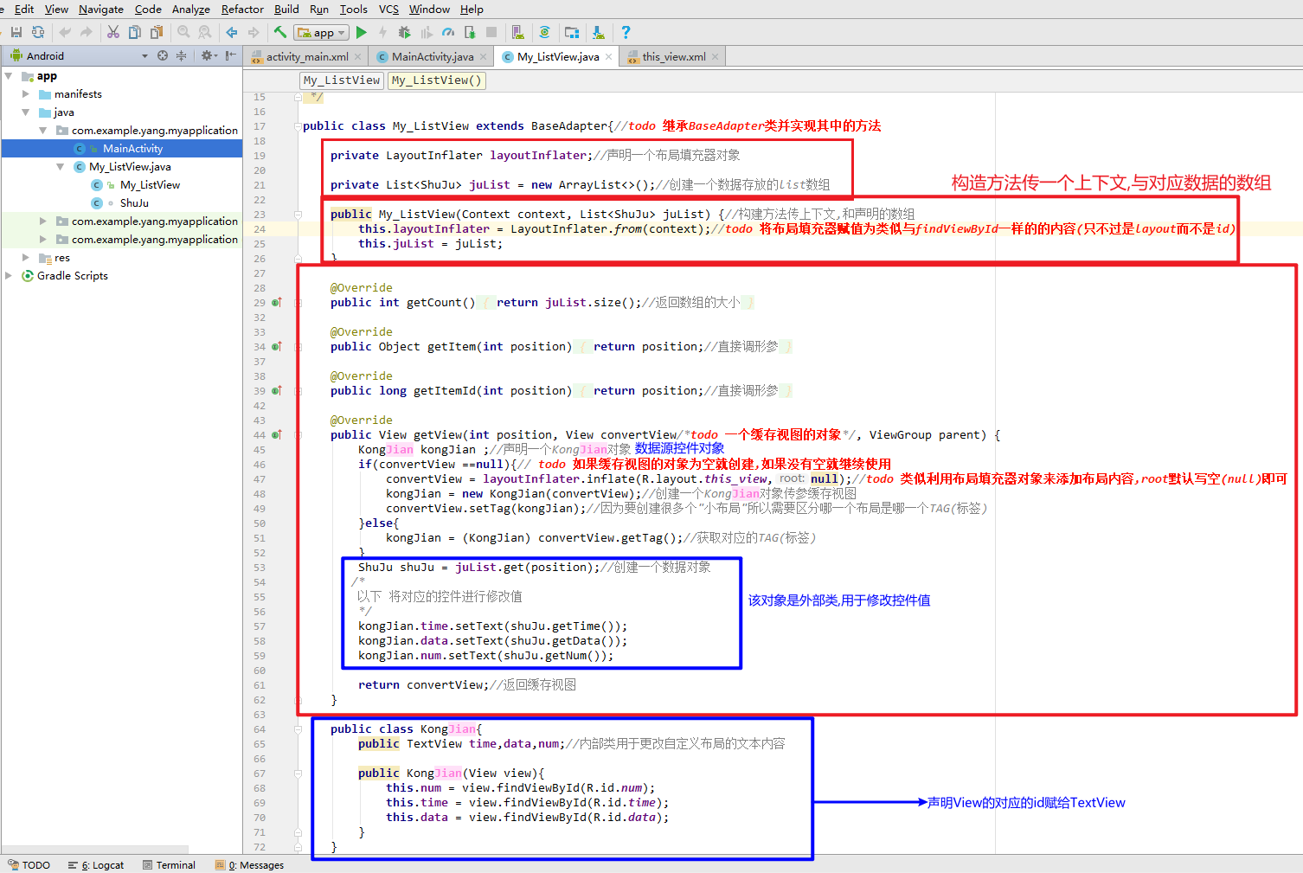

1. 并写一个数据源对象

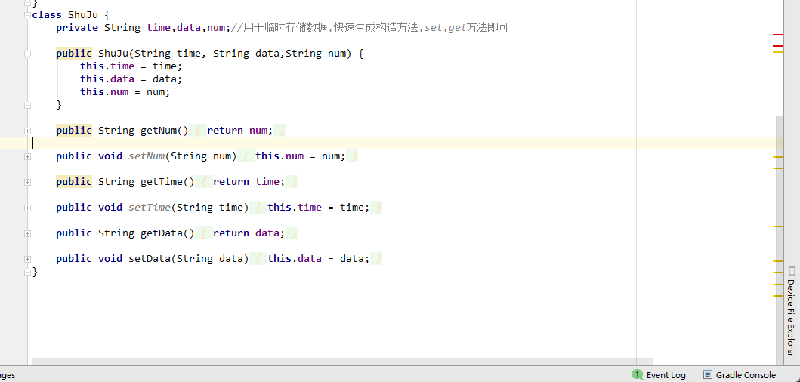

# 34.定义对话框（最简单的）

1. 新建一个布局用于放对话框的内容

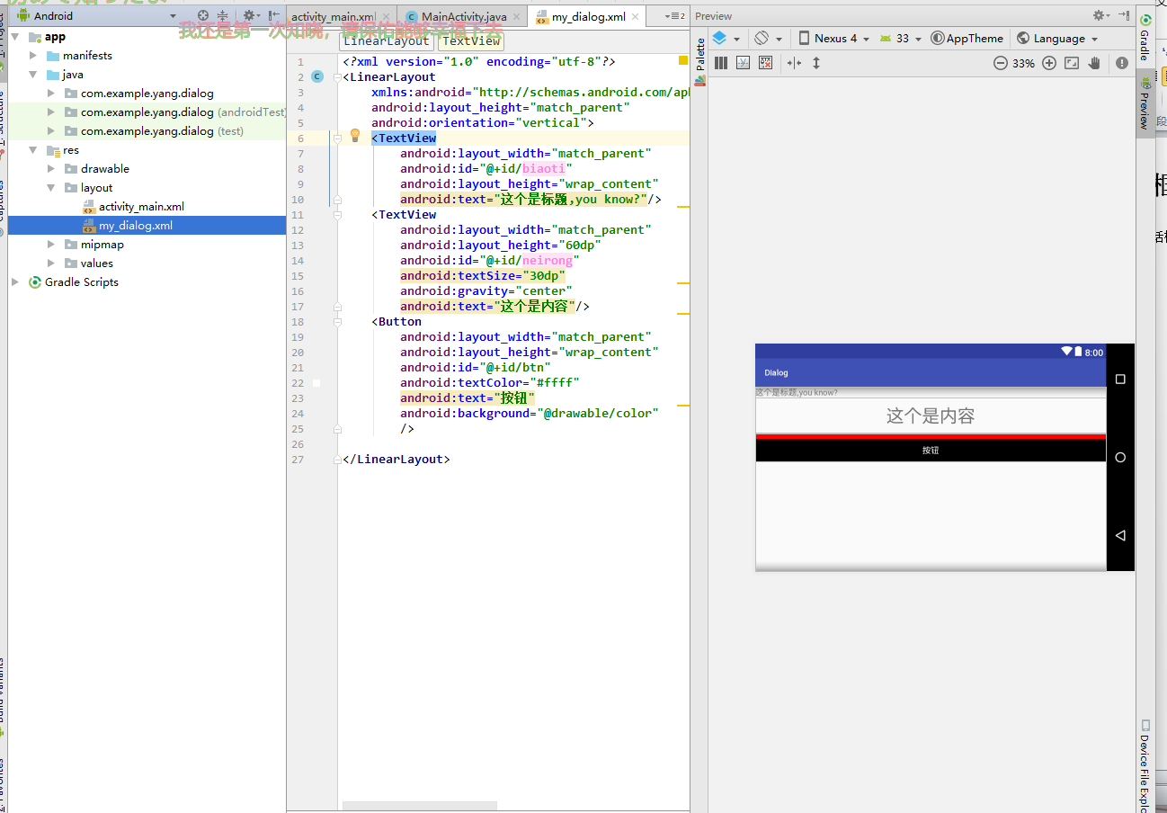

1. 在界面代码写出如下的内容

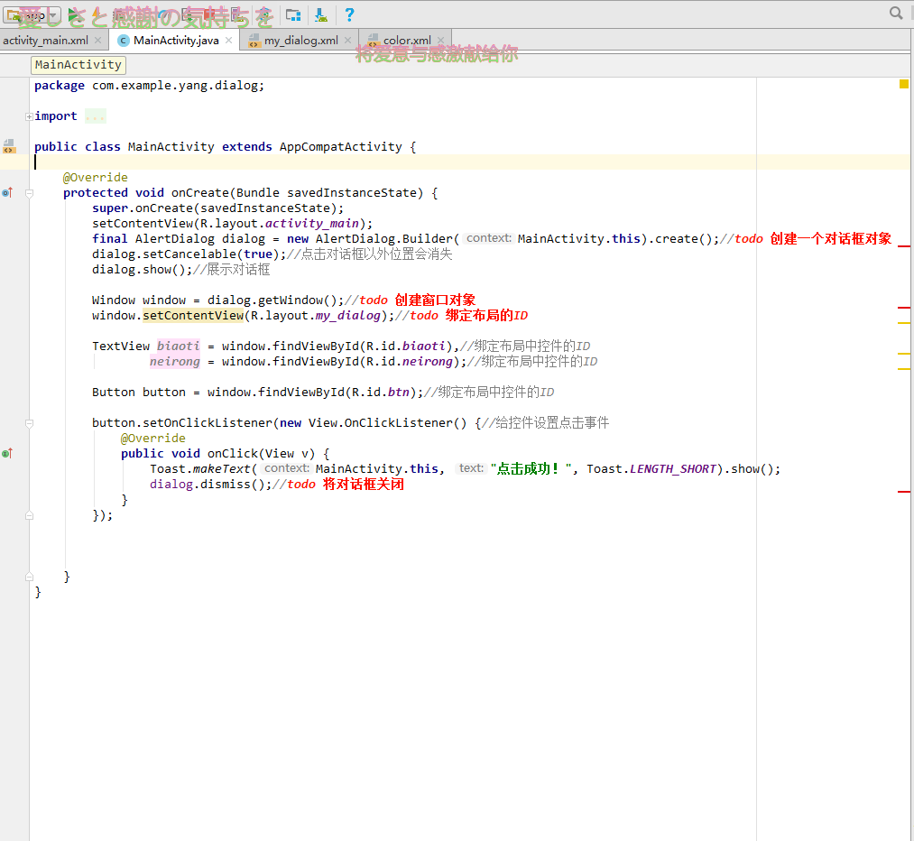

3.关于window的理解见一下.docx文件



# 35.android跑马灯

1.先在xml文件中修改参数

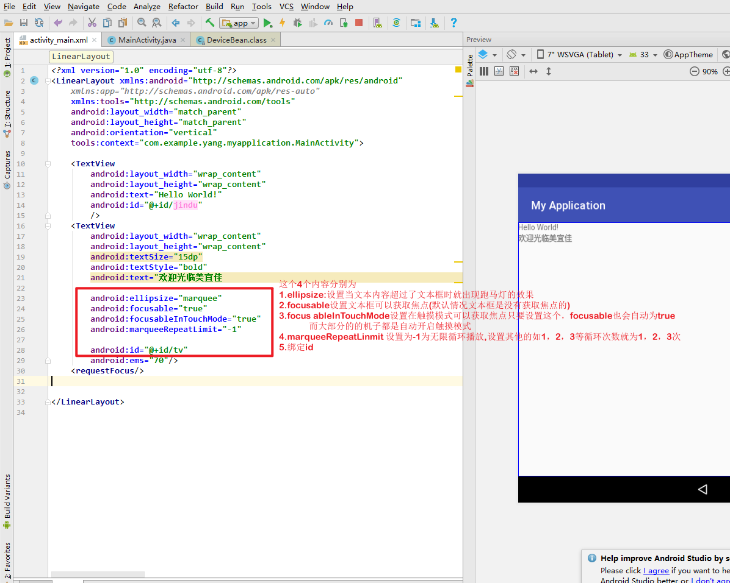

2.在代码界面绑定id并给对应控件使用focusable方法获取焦点即可

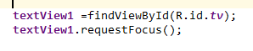

# 36.自定义扇形图

1.自定义View

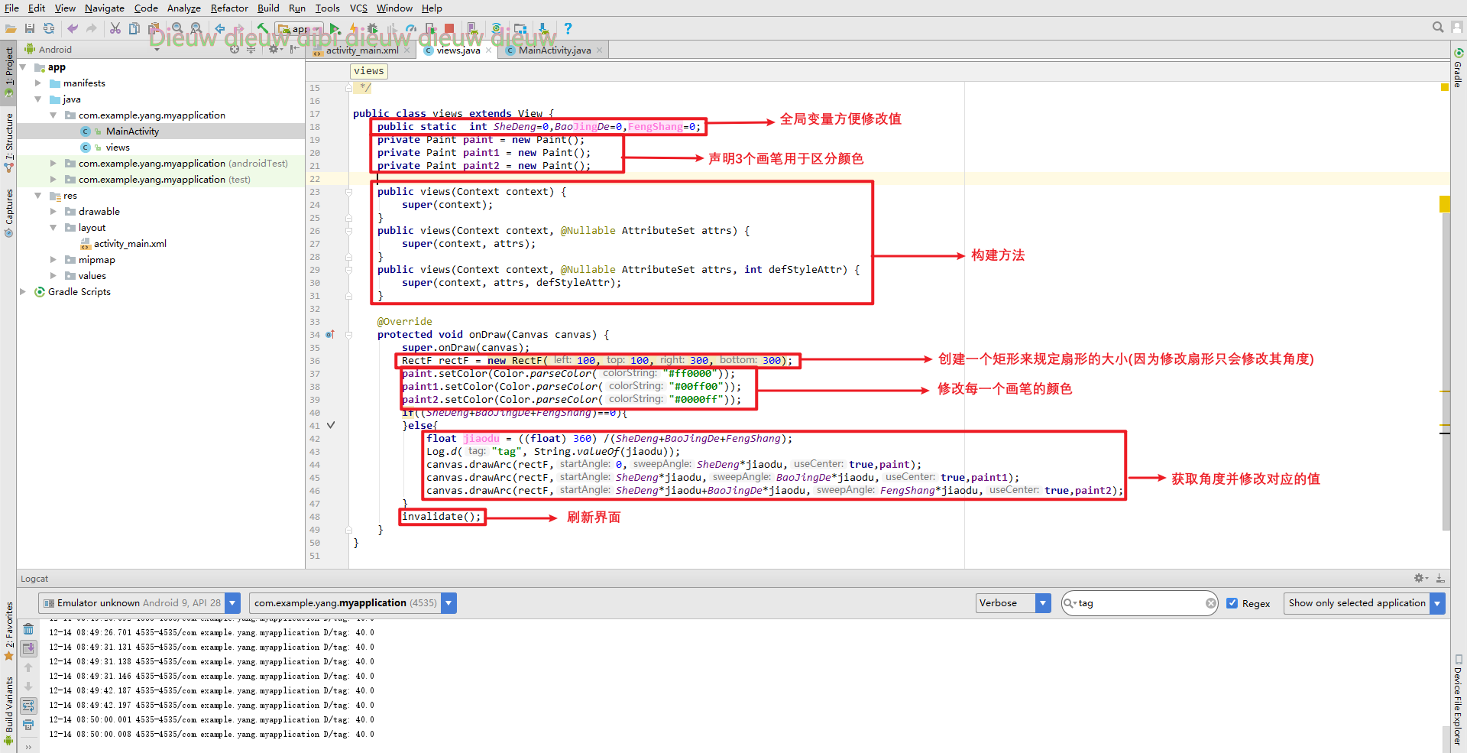

1. 按钮的代码界面修改全局变量即可

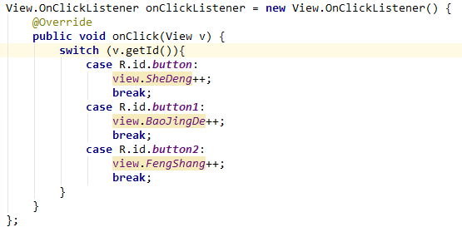

# 37.常用(比赛)权限大全

**1.android.permission.WRITE_SMS**

**允许程序写短信**

**2.android.permission.SEND_SMS**

**允许程序发短信**

**3.android.permission.CAMERA**

**允许相机拍照**

**4.android.permission.INTERNET**

**打开网络权限**

**5.android.permission.MODIFY_AUDIO_SETTINGS**

**允许修改音频**

**6.android.permission.RECORD_AUDIO**

**允许录制音频**

**7. android.permission.BRICK.**

**将手机变成砖头（doge）非常的好用,你值得拥有！**

# 38.时钟

继承View类并实现其中的onDrew方法,使用drawCirle绘制一个圆,然后记录下来当前的画布状态接下来画长短针,然后在画刻度值(直接在旋转里写值那么值会跟着歪),所以用了一下方法

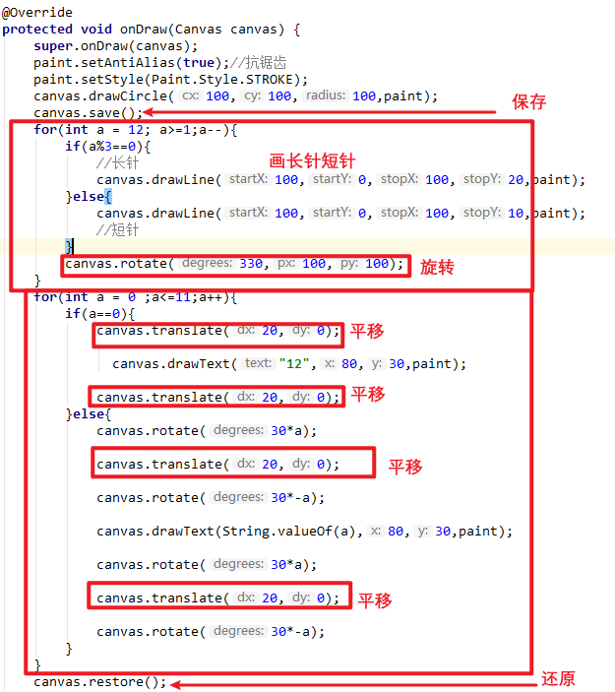

接下来创建Calendar对象

利用其的各个参数来旋转画线

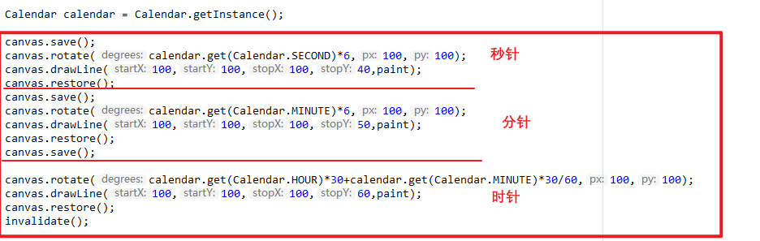

# 39.About弹窗的重要内容

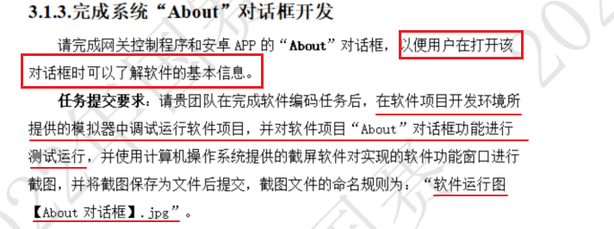

其大致效果为

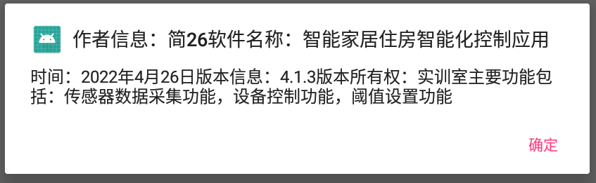

代码界面为:

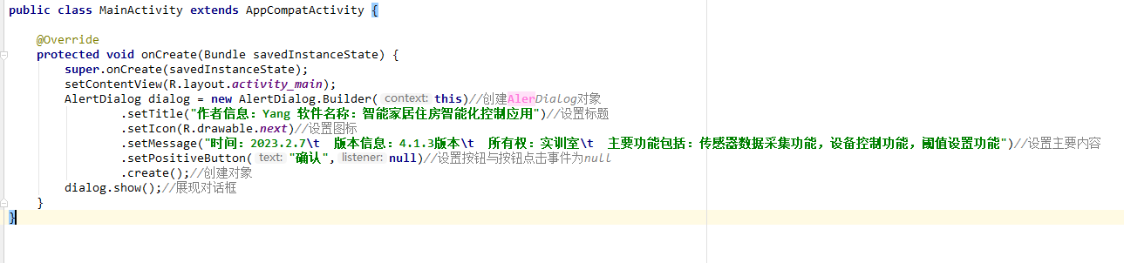

# 40.webview网络控件的基础使用

实现打开百度www.baidu.com

代码界面:

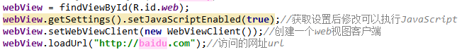

Layout界面

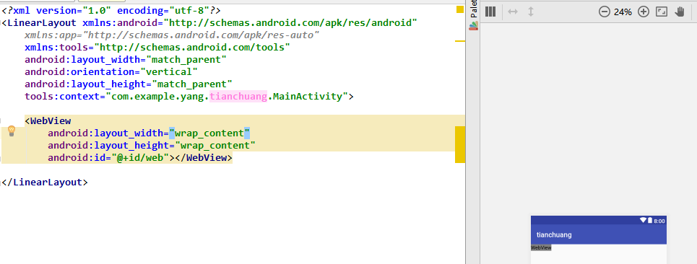

非常简单的基础操作

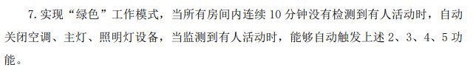

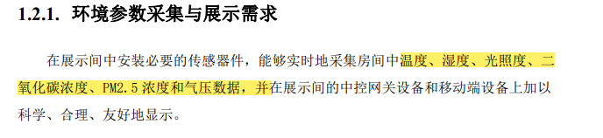

# 42.如何判断输入的内容是否包含英文或符号(利用异常处理机制)

善用try{}catch(异常){}

如下面：若字符串中存在了英文或符号那么它转换为integer类型就会抛出Exception这个异常,当然可以去捕获也可以将异常进行一个抛出

这里是捕获到后进行提示

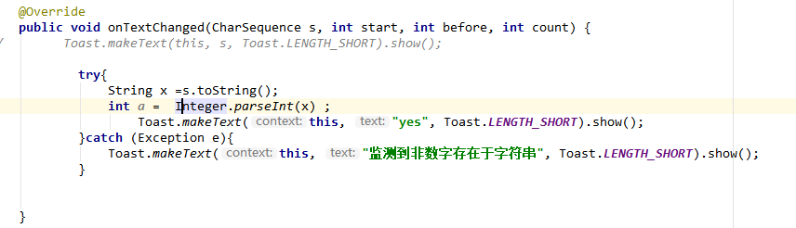

# 43.判断输入的内容是否包含英文和数字 (利用正则表达式)

在String类的一个方法叫matches(正则表达式)这会返回一个布尔值如果string字符串中出现了对应判断的内容则放回true否则返回false;

几个常见的正则表表达式

1.“.*[0-9]+.*” 判断输入内容是否包含数字

1. “.*[ ~!@#$%^&*()_+\[\]><}{;/.,:"]+.*”判断输入内容是否包含符号
2. “.*[a-zA-Z]+.*” 判断输入内容是否包含英文

接下来将它们打一个与关系即可

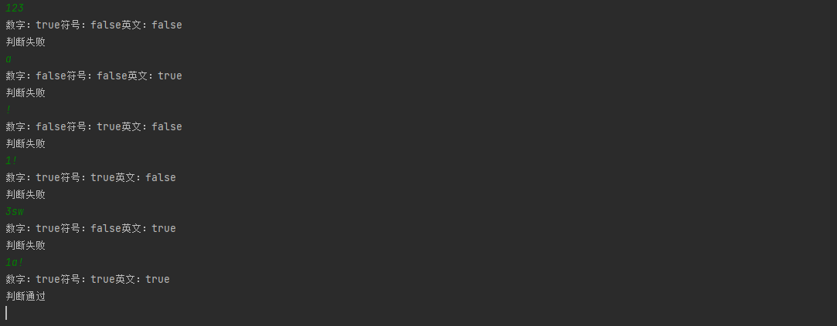

# 44.修改TextView(包括其他)（渐变）

其需要构建一个LinearGradient对象构造方式为new对象构造参数为

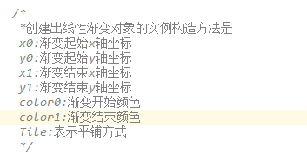

我之前写的一个是这样构建的



接下来使用控件(TextView)的内置方法getPaint()获取画笔对象再利用画笔对象的setShader方法()将之前构建的LinearGradient对象放入

最后将控件进行刷新即可



效果为



# 45.折线图最新版本(最终)!!!!!

* + - 1. 继承View类实现构造方法
      2. 创建一个LinkedList链表泛型为<Float>

用途为里面存放数据源,链表我认为速度更快一些.当然其他也可以.

* + - 1. 创建一个画笔对象,当然如果有需求的话,那么就多创建几个
      2. 需要一个全局的计数int值(用来记录添加了多少次数据,这边就拿num举例.)
      3. 画笔调整好对应的参数
      4. 画出坐标轴(自己画,或者看图片)
      5. 用for循环画好刻度值和刻度线(y轴),x轴目前只需要画刻度线
      6. 利用数据源链表来画图
      7. 先将那些不需要确认下一个点的内容画出来，如:点,点上面的值,x

轴上的数值公式为：num+循环次数-数组.size();

* + - 1. 最后对需要确认下一个点坐标的地方前面加上一个判断防止报指针越界异常(ArrayIndexOutOfBoundsEception)

判断内容如：if(循环次数==数组.size()-1){return;}

* + - 1. 然后画出连接线即可

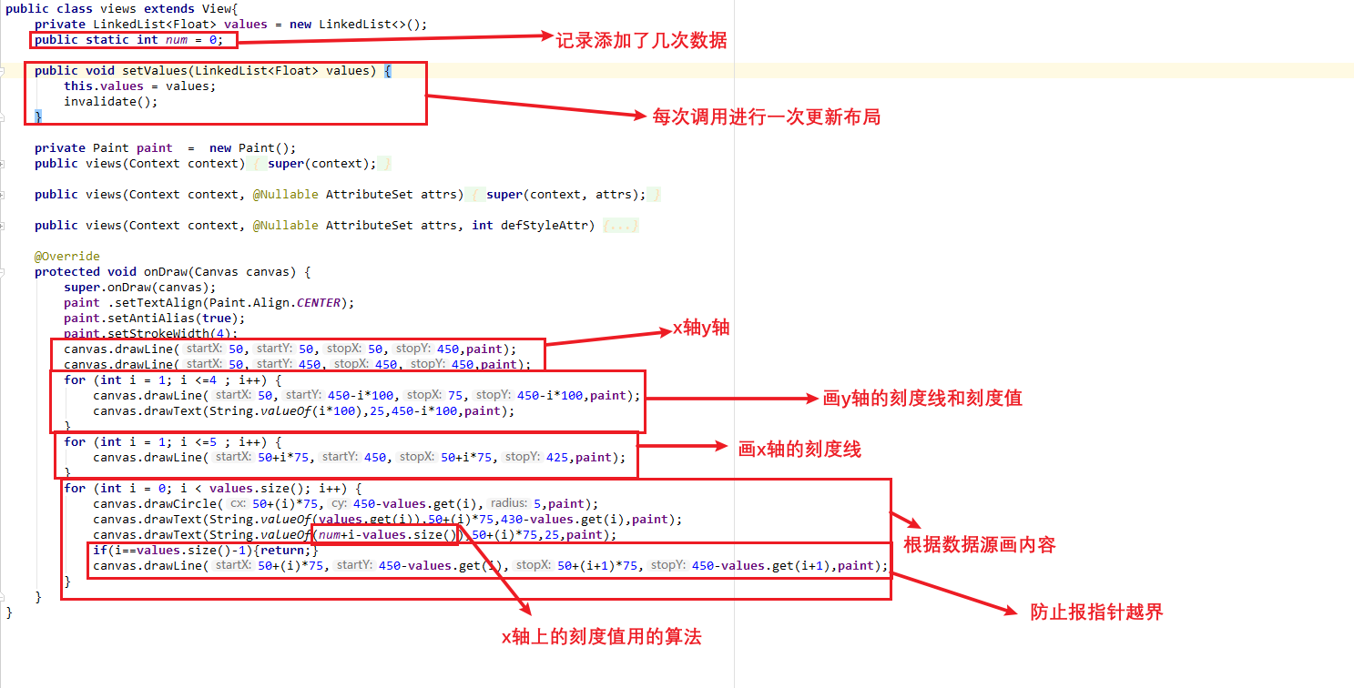

添加数据源时建议使用的类

Float的parseFloat(String s);\\将String值转换为float类型

DecimalFormat类构造方式为你所希望的格式如保留小数后两位”#.00”,三位就是”#.000”

然后其有一个方法叫format(Float or Doble 都可以),可以让输入的值以对应格式输出为String类型.

# 46.画动态时钟思路大更新(不需要微调)

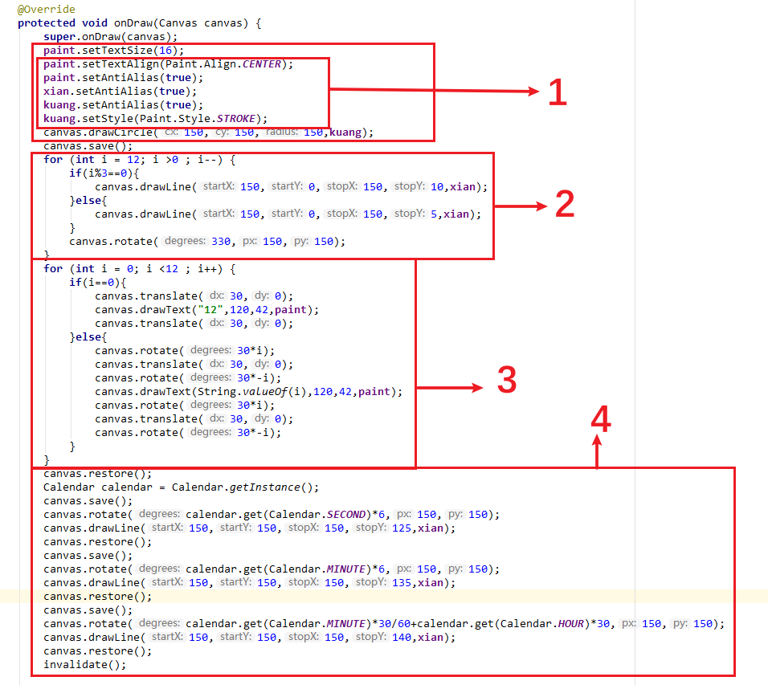

初始化内容最重要的为 Align.CENTER(居中), setAntiAlias(抗锯齿),Style.STROKE(设置画笔画的内容中空

画出刻度线每逢除三等于零就画长线,否则就画短线,每次画完就旋转330度(以圆心)

平移的度数和写字的位置的x,y坐标已经计算出来了

计算方式:

* + - 1. 已知需要画的时钟半径为r
      2. 由自己推出画布x轴的平移度数为r/5即X平=r/5
      3. 又可以推出字的x轴坐标为r-X平
      4. 又可以推导出来字的y轴坐标为(k/5+(长针+短针)/2)

1. 最后用Calendar的实例对象来画出对应的内容
   * + 1. 秒针旋转calendar.get(Calendar.SECOND)*6
       2. 分针旋转calendar.get(Calendar.MINUTE)*6
       3. 时针旋转calendar.get(Calendar.MINUTE)*30/60+ calendar.get(Calendar.HOUR)*30

即可完成绘制。

# 47.关于手势解锁

在初始化时i和j的位置是非常的重要的,这里列举几个例子

画以”M”时如果x轴的坐标为i的倍数时y轴的坐标为j的倍数时

那么手势解锁的判断值为”31579”

如果是x轴的坐标为j时,轴的坐标为i的倍数时手势解锁的判断值为”71539”`

画以”Z”时如果x轴的坐标为i的倍数时y轴的坐标为j的倍数时

那么手势解锁的判断值为”71593”

如果是x轴的坐标为j时,轴的坐标为i的倍数时手势解锁的判断值为”13579”

Demo大致:

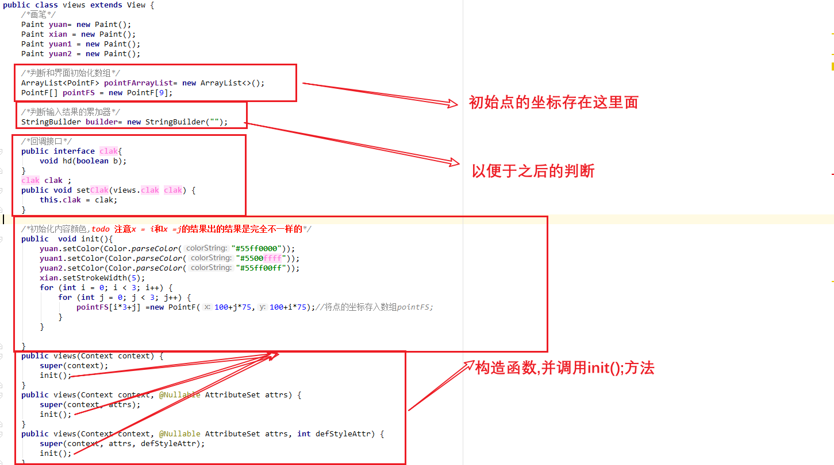

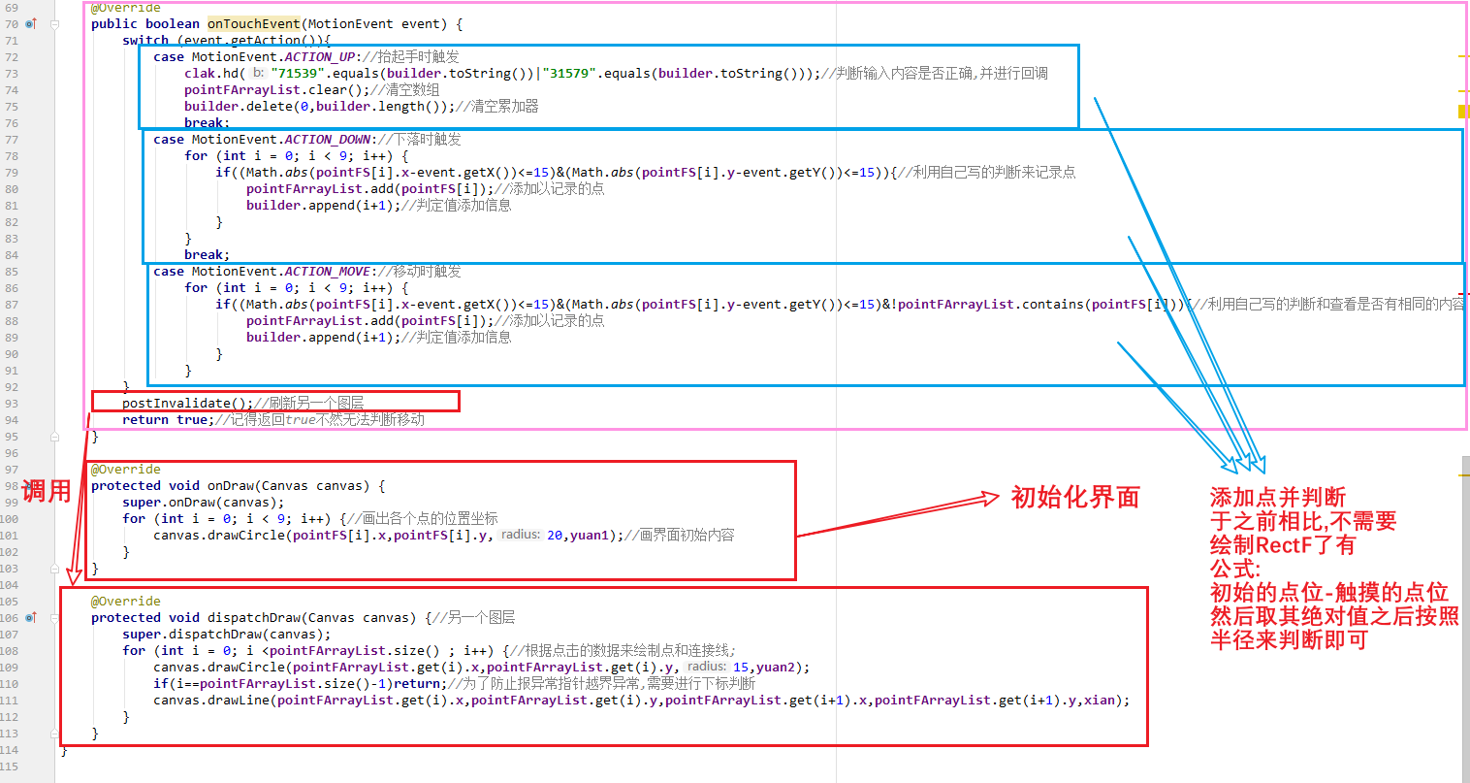

# 48.查询打卡时间和打卡人

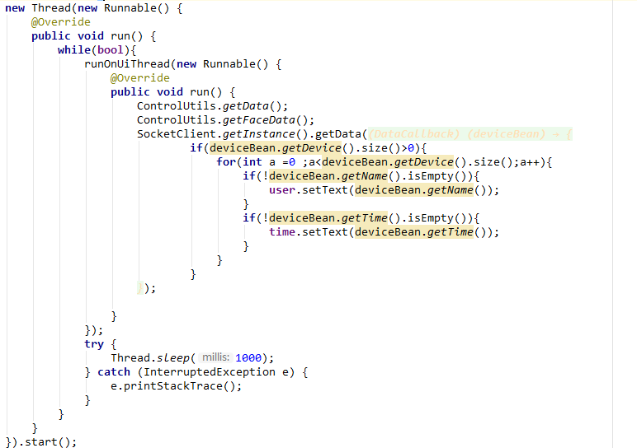

先开启一个线程来无限的循环，接下来调用Controlutils.getdata()；获取传感器实例

接下来调用getFaceData()方法获取脸部数据等打卡数据,最后调用SocketClient的getInstance.getData方法即可获取devicebean实例最后用getname和gettime获取名称和时间的数据即可,在等一段时间更新最屌的方法

# 49.对话框listview的创建(最简单的图)

先要创建一个listview的布局xml

创建一个alertdialog的对象

先显示在隐藏(非常的重要)

创建一个window的对象实例值位alertdialog.getwindow();

调用其window.setContentView(布局);来绑定布局

并给其中的listview绑定id

创建LayoutInflater对象赋值为LayoutInflater.from(this);

并创建一个View来适配其内容

接下来绑定上下文为View.getcontext();显示即可

布局界面:

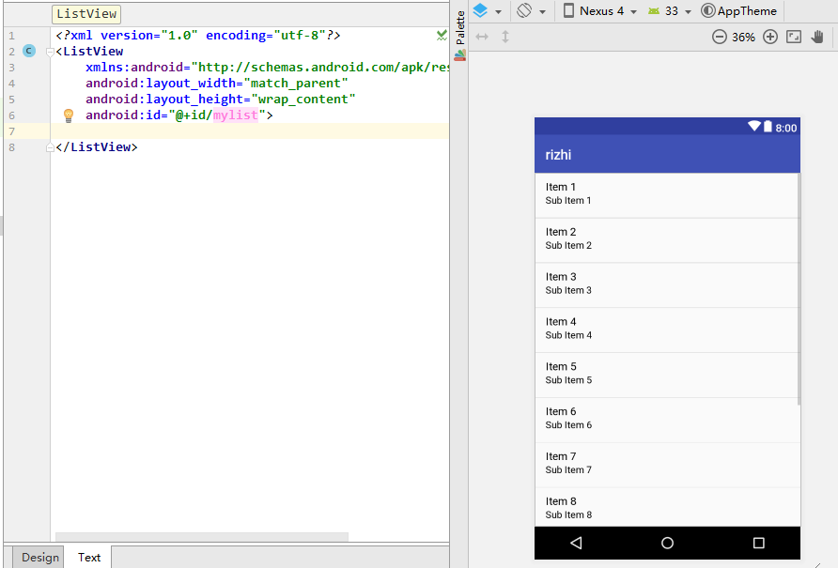

代码界面:

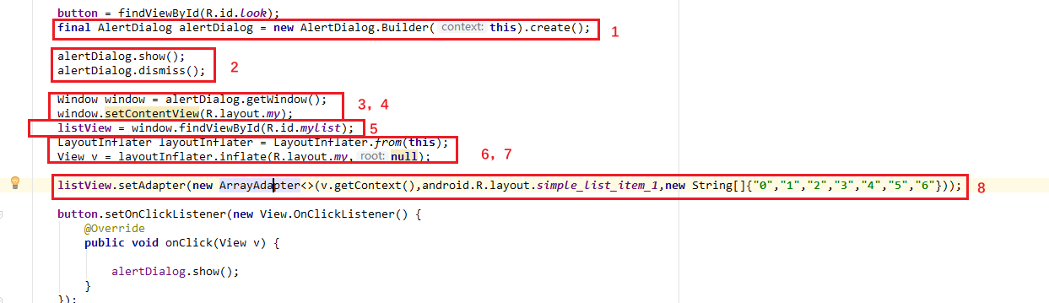

# 50.大总结

**设置一个完美可以不用大幅调整的一个传感器布局**

**外层用一个RelativeLayout(约束布局)然后这样设置**

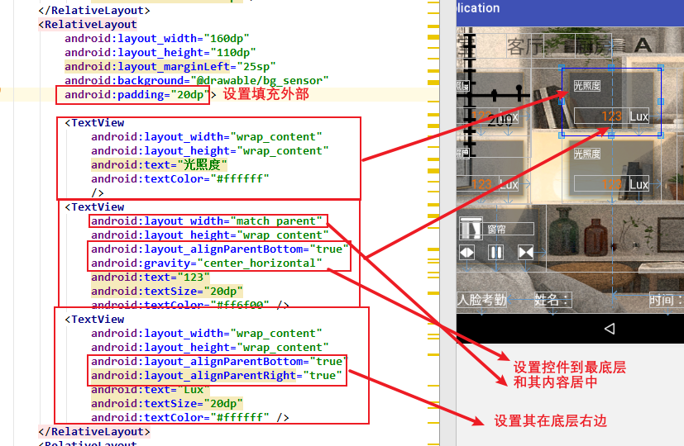

**控制设备也是如此**

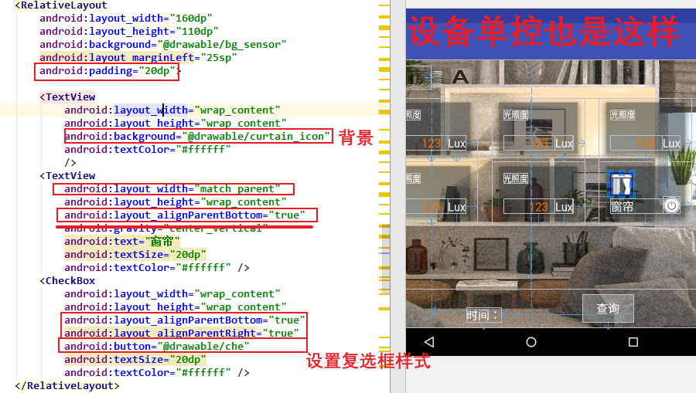

**甚至包括窗帘的开,关,停**

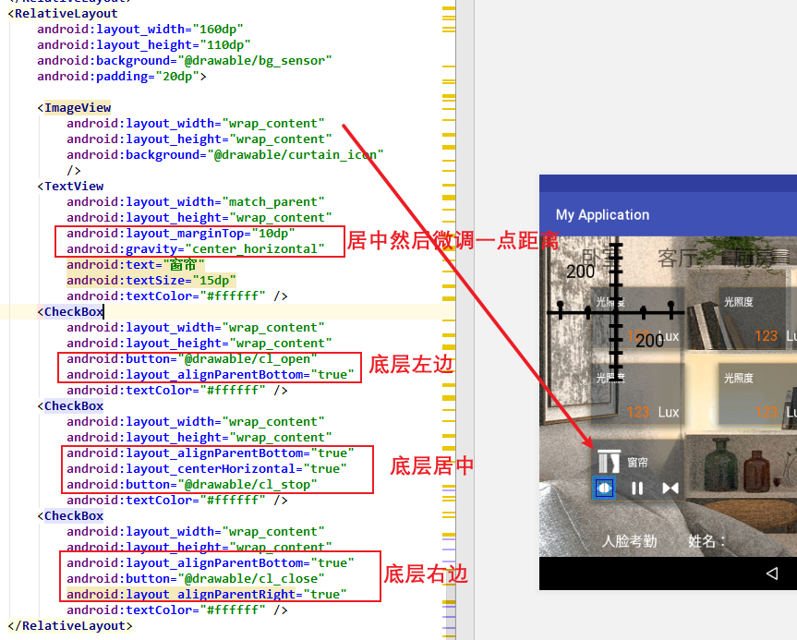

**关于继承View的类与真实的dp或sp的比值是1:1.33及**

**例如:我如果画了一个长300，高200的图形那么我如果想要让其在xml界面完整的显示出来那么需要让该控件的width值为300*1.33得到399dp(sp)为真实的宽度**

**那么高也是如此:heigth 值为200*1.33得到266dp(sp)为真实的高度**

**还有关于Handler处理runnable接口的run()方法时.与new 一个Thread中再去写一个runOnUiThread();方法结果一样只不过第二种容易造成内存泄露(但是最快的一种方式)**

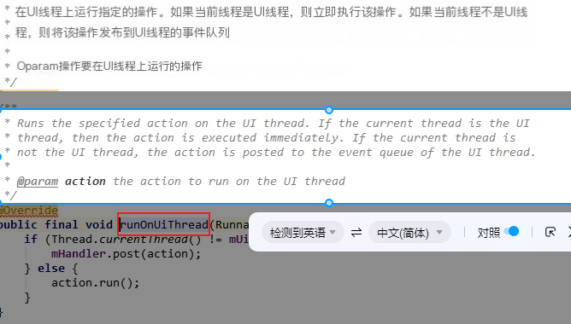

**Handler需要用post方法执行runnable接口的程序**

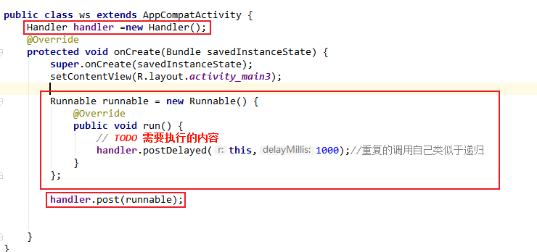

**我有一个大胆的想法就是将所有的数据获取放到主界面加载并传到静态的池中(包括人脸的数据和打卡的时间)然后在其他的界面调用即可**

**在2.27日想法以实现,实现方式如图创建一个工具类用来获取数据和考勤信息并把其的数据赋值到一个静态池中**

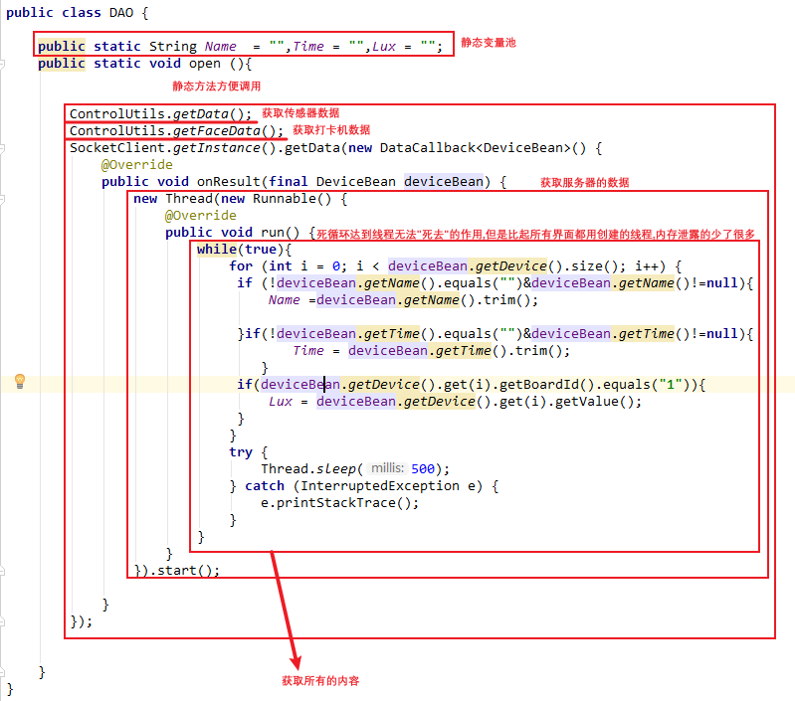

**其二:在别的地方用runnable接口和Handler来调用也方便runnable的停止.**

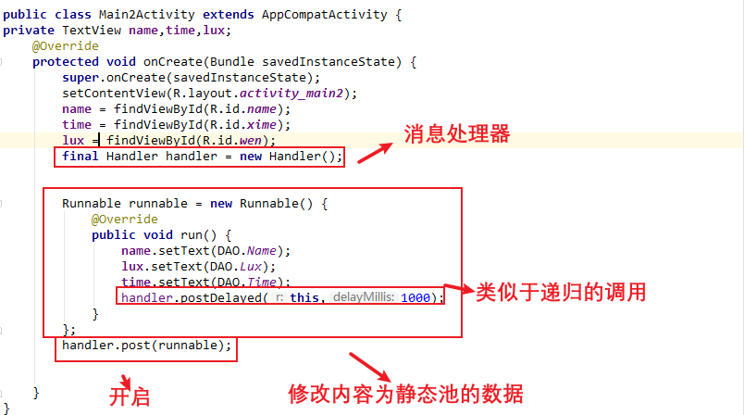**最关键的是这个消息处理器可以随时的销毁runnable接口的调用,耦合性不高**

**通过这removeCallbacks(Runnable runnable);来解除之间的耦合性**

**关键是不用写n*2个getdata().n为界面（因为获取人脸数据也是需要再去写一个的）**

**打卡是点击一次查询一次数据的不是实时数据,所以我又有一个猜想通过一个静态方法来实现打卡.**

**想法的实现如图:**

**先是原来的无限获取方式**

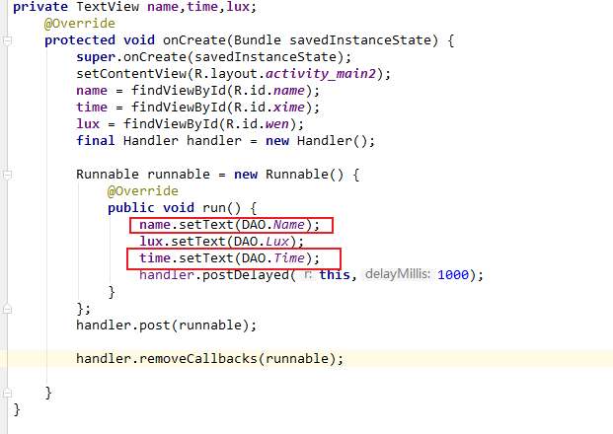

**接下来是点击一次查询一次的作用:**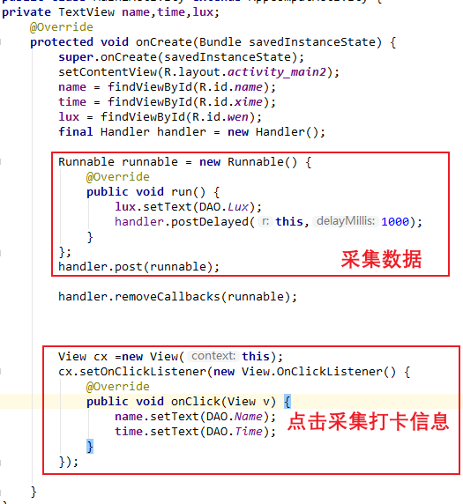

***典中典一定要加上网络权限***

# 51关于界面转换(ViewPamer)

1.先在主要界面创建一个Viewpager

绑定好其ID

创建好几个xml的界面用于之后的**调用**使用View的inflat方法();参数第一个为上下文,第二个参数为需要调用的界面,第三个参数直接填null即可生成View对象

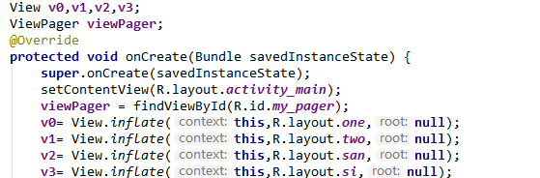

1. 创建一个View为泛型的数组用于添加上方创建的页面,并把上方创建的View实例添加进去

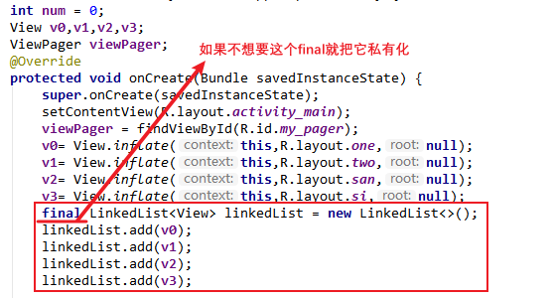3.利用viewPager的setAdapter方法并重写PagerAdapter的三个方法

# 52.实现 点击出现对应传感器的值,并把所有的数据显示到主界面

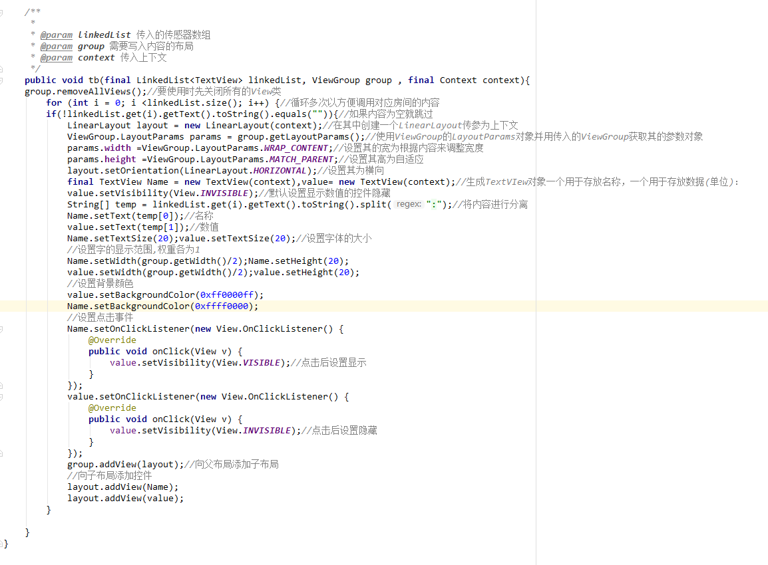

实现界面

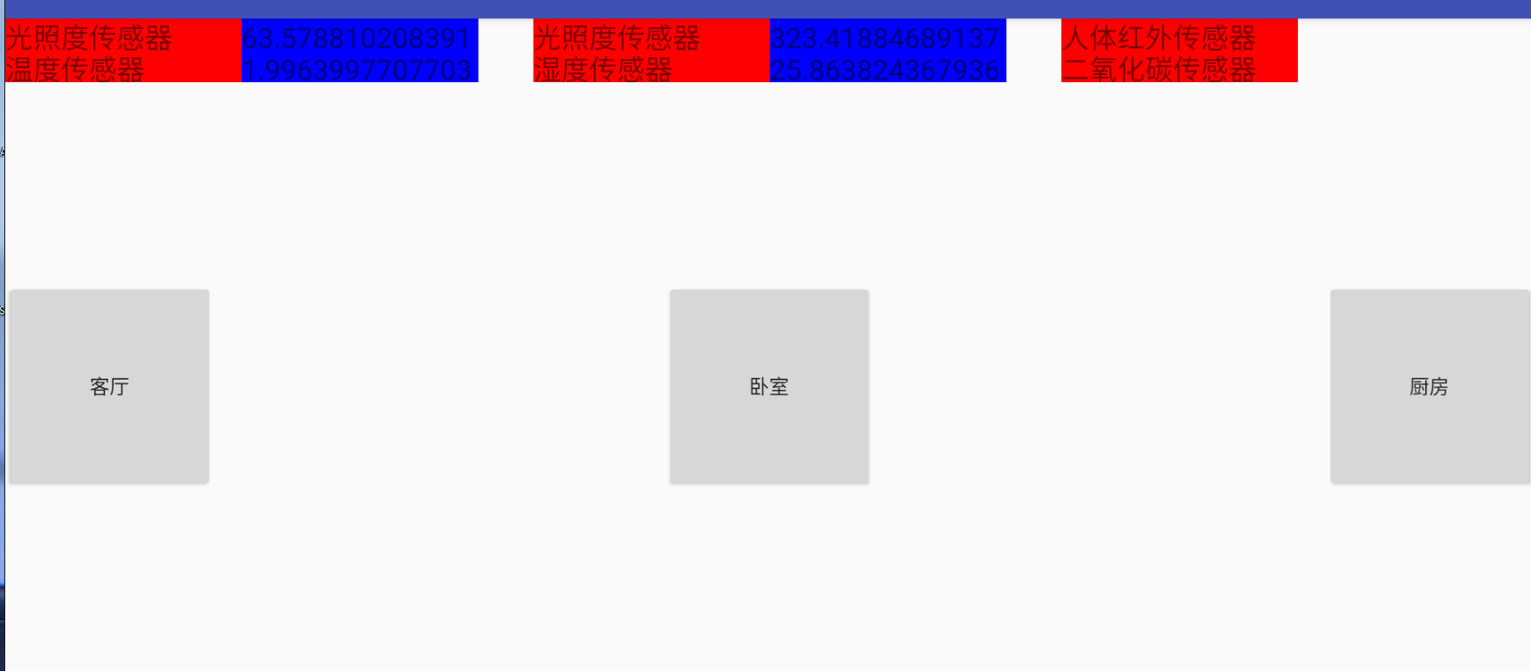

客厅的内部内容

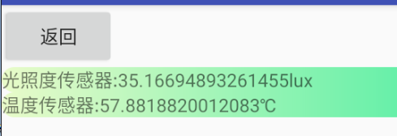

其生成的声明周期是在页面加载好的时候

并给其设置一个循环不断地刷新界面

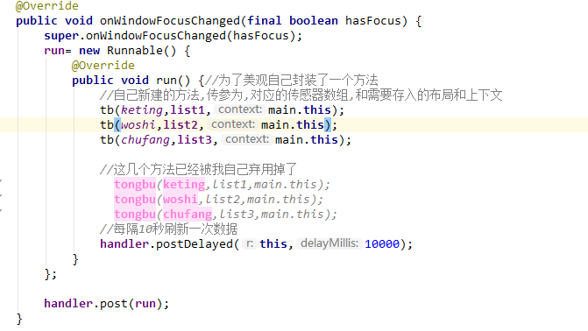

关于Textview数组在下方一章说明

# 53.TextView(View)动态添加到对应的房间

创建一个类继承Activity类实现(目的是获取runOnUiThread方法)为了之后动态的修改

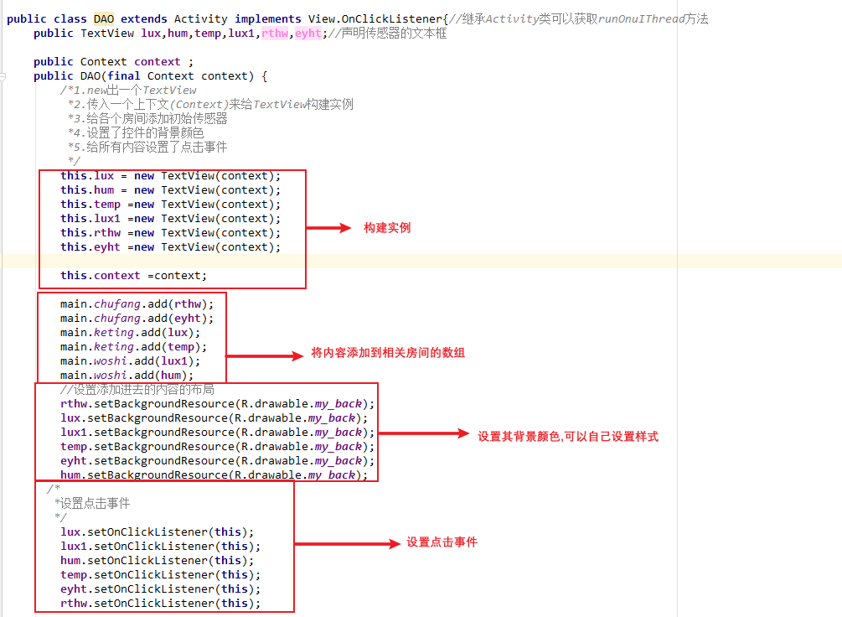

开启一次线程为了刷新其中的数据

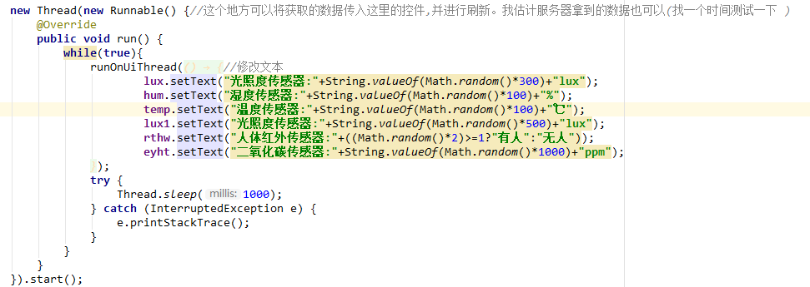

接下来,给这一些控件设置点击事件

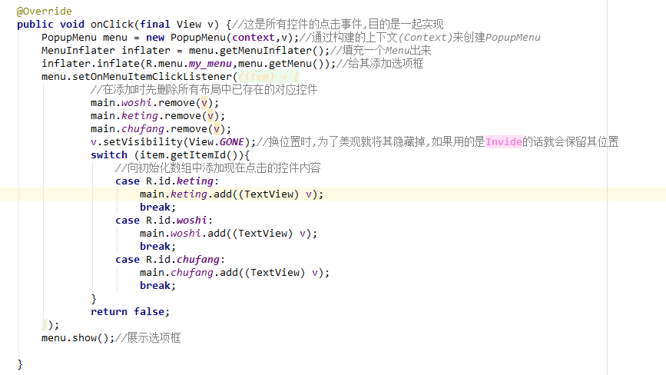

里面有一个PopupMenu的对象用于展示弹窗方便给各个房间增删设备,其中可以写一个已删除的传感器数组方便别的地方来使用他

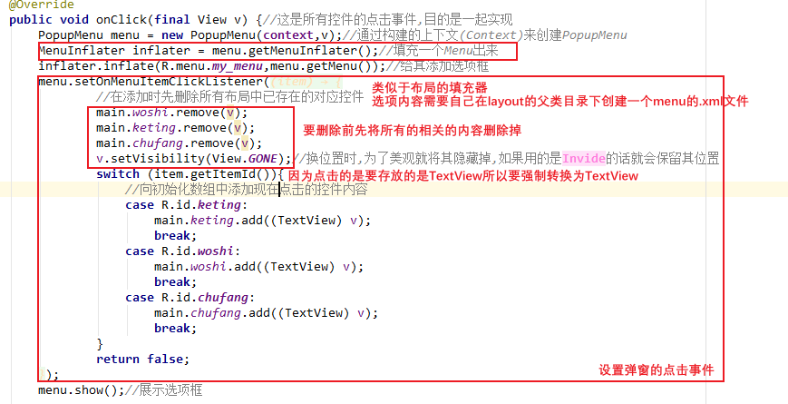

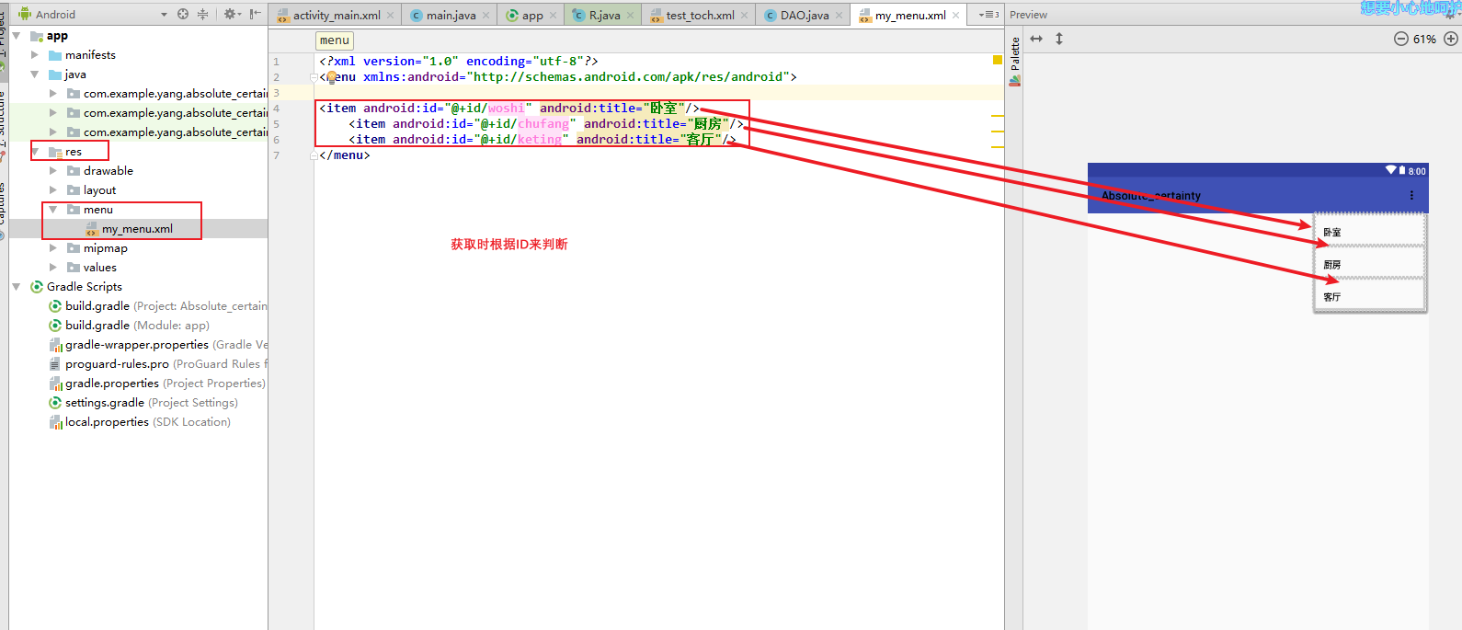

这一章的内容可以跟52，53章的内容一起使用

# 54设置Switch按钮的状态样式

设置底色:

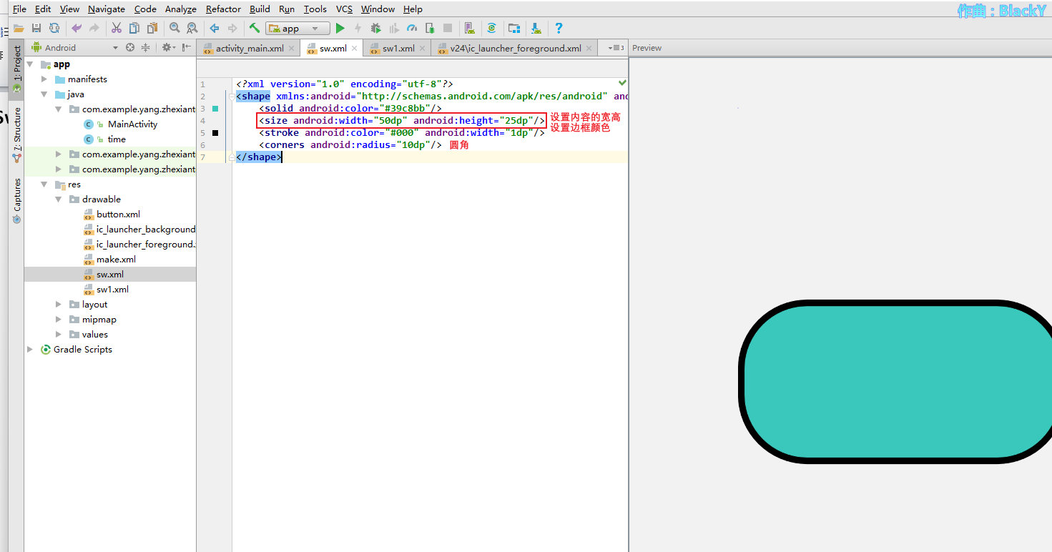

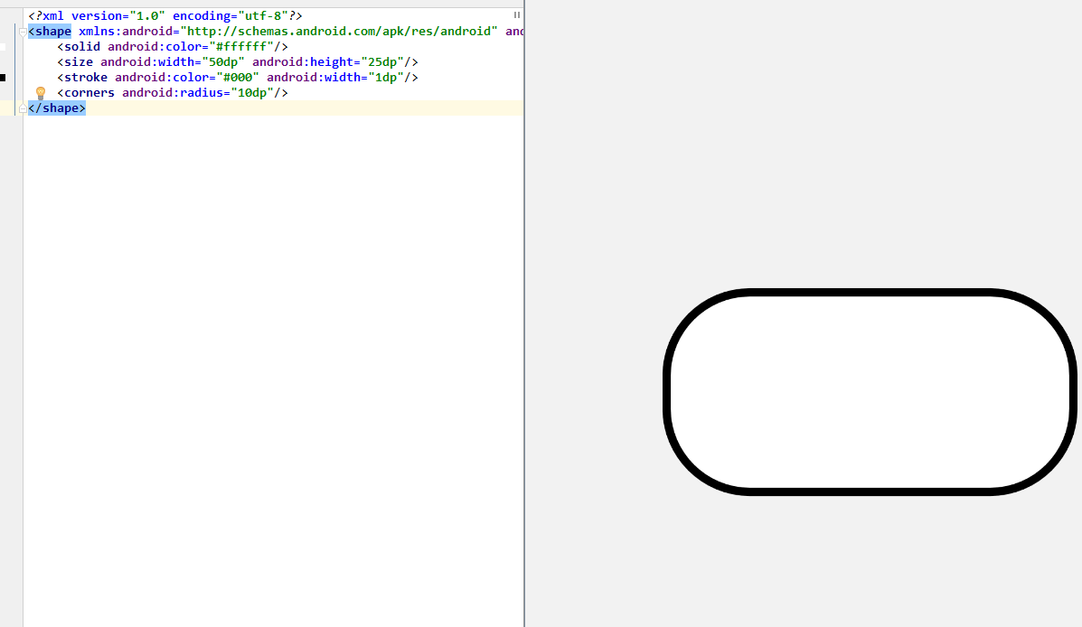

设置按钮样式

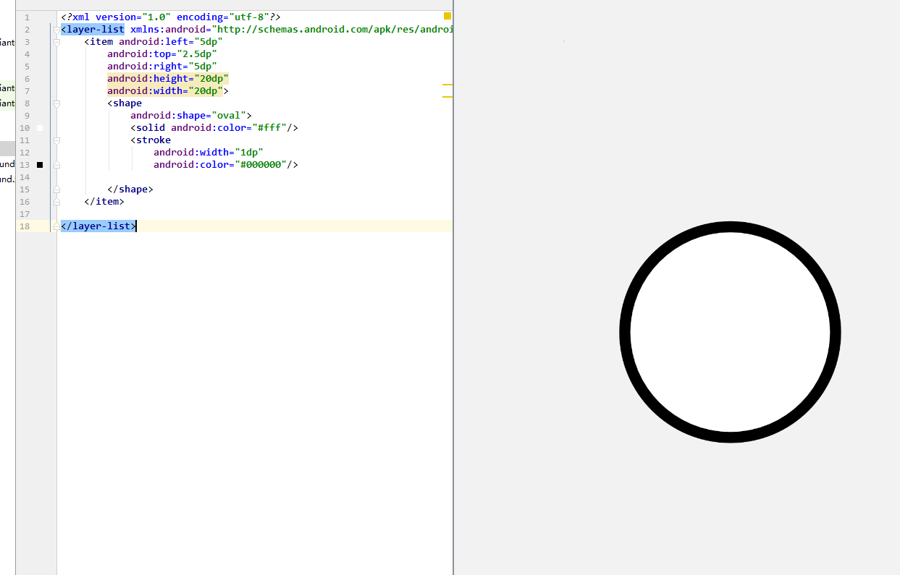

# 55.仪表盘设计样式

1.继承View类实现其中的三个构造方法

2.画一个扇形

3.利用for循环画出刻度线

4.利用for循环画出Text文本内容

5.利用for循环做出类似于”渐变的效果”,

6.将画出的内容进行部分的覆盖

后面如果还有内容要画就将值缩小即可(封装的办法实现多图多调用)

注意:要还原布局即save和restore

内容如下图:

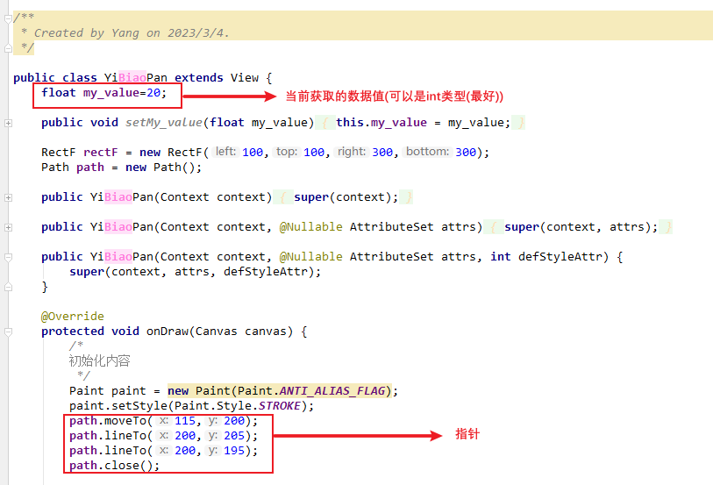

30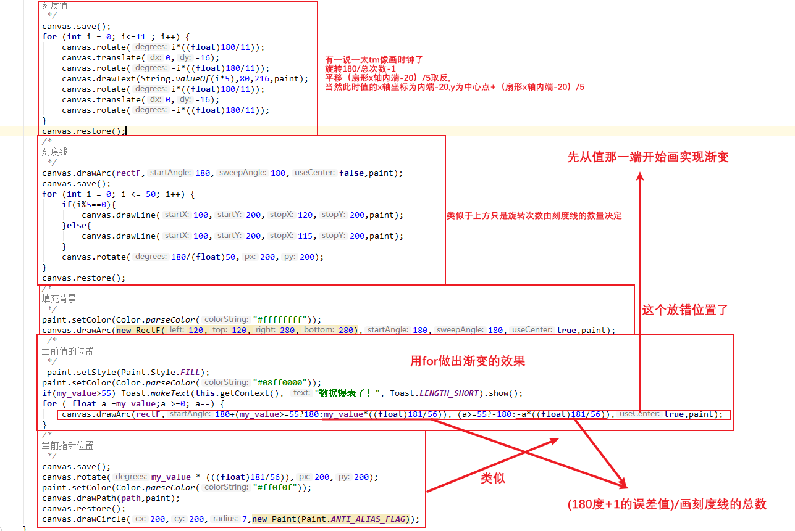

# 56.仪表盘的详细信息

重要的参数有三个

其中的一和二最最重要三可以微调

1.仪表盘的大小

2.刻度值旋转的次数

3.写的内容的位置

经过自己的试验得出100:-2.5 50:-5 10:-25 20:-125-------（以300，300为基础）

其他的每 上升100，100就*1.3倍

.

其中的渐变旋转使用的是SweepGradient 这个样式选中哪一个带float[]的构造方法

参数:

* + - 1. 圆心x轴
      2. 圆心y轴
      3. 颜色的渐变颜色(最好是从0x66ffffff(浅白色)变为你想要的颜色如红色,绿色等)
      4. 最好选择0.5到1.0

# 57关于Runnable接口只可以存在一个的方法

这样子可以避免开启多个Runnable接口

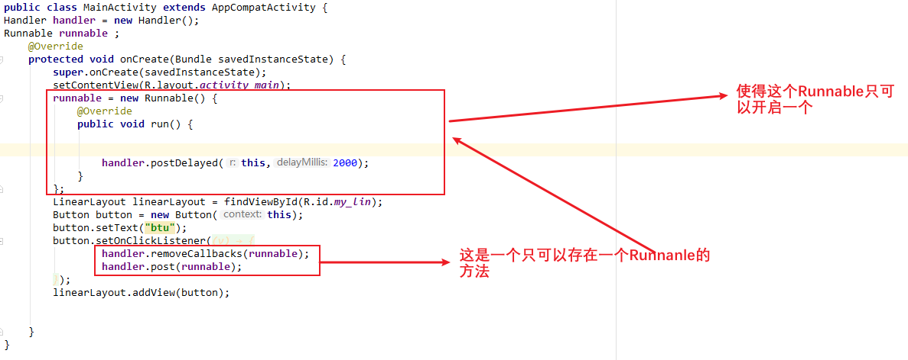

# 58创建一个动态的布局(线)其他的当然也可以

1. 首先要自定义一个Liner布局并实现其中的构造方法
2. 创建一个布局用于给控件定好方向

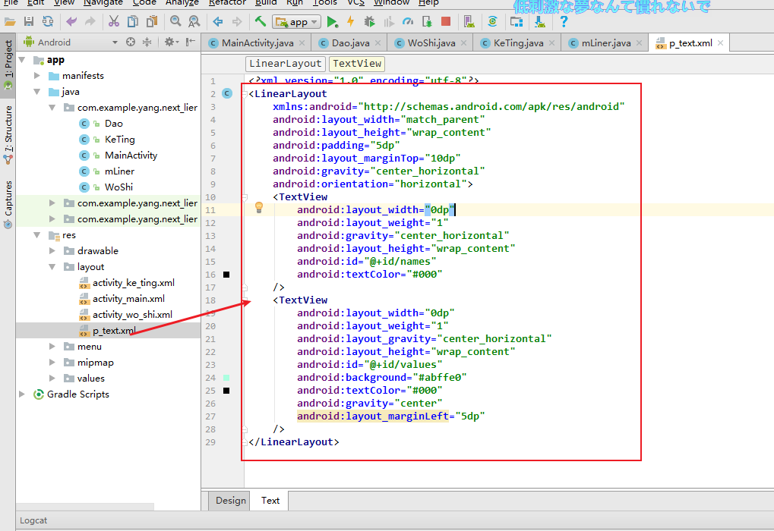

1. 私有化一个上下对象,和控件

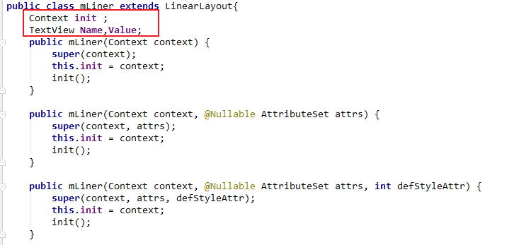

1. 创建初始化方法init()用于给控件绑定点击事件和id

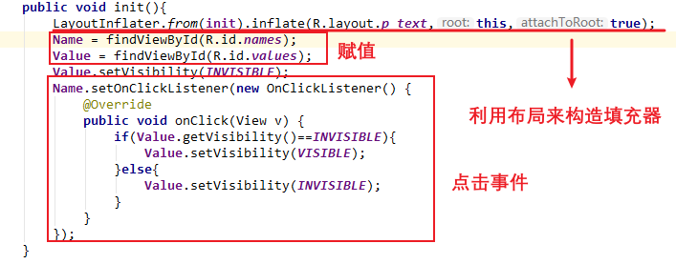

1. 创建一个(或多个方法用于修改控件值)

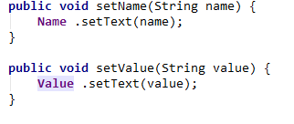

1. 在需要调用的地方直接调用即可

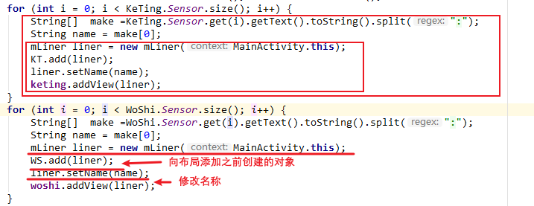

1. 刷新值

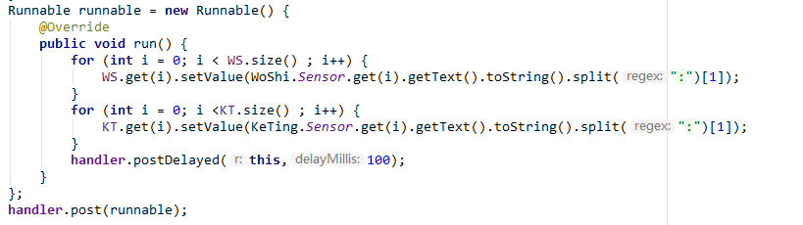

# 59雷达图

继承View类来实现自定义控件

设置画笔的属性等内容.



利用1:2:根号3

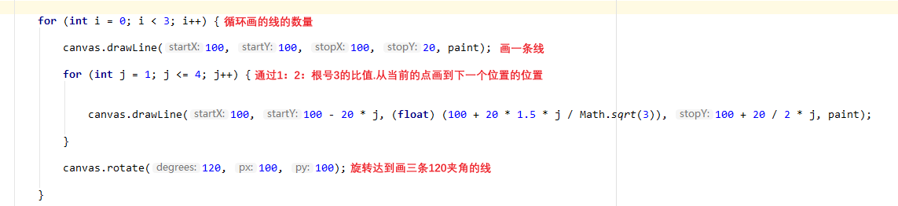

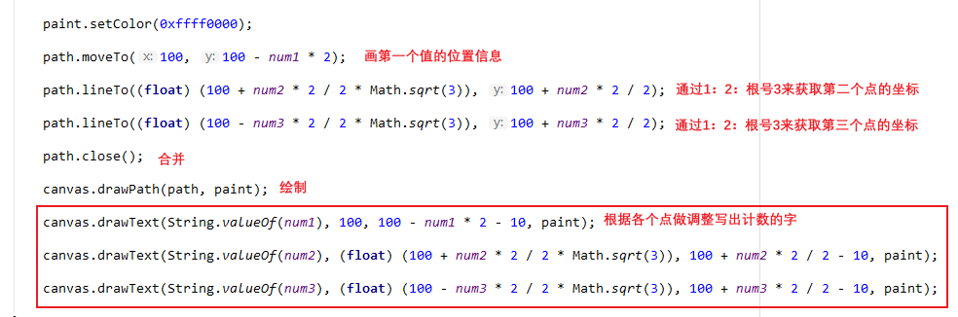

如果看懂很吃力,建议先去学习一下数学

# 60直线数据图

* + - 1. 什么是直线数据图

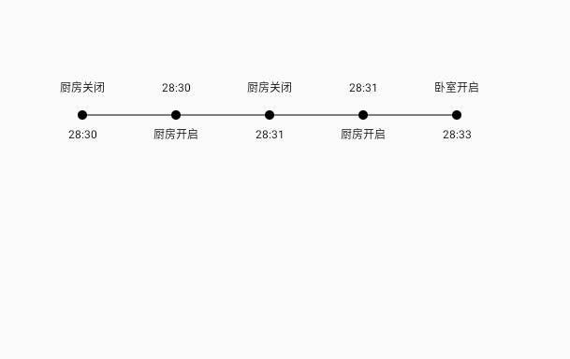

* + - 1. 就是跟这个一样的,那么要如何实现
      2. 首先继承View类
      3. 其次创建一个时间的链表(可以是数组),和一个用来存储当前数据的数组(链表也可以).
      4. 依据其中一项来画出连接线

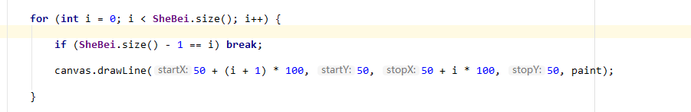

* + - 1. 接下来根据其奇数偶数来写其内容的位置

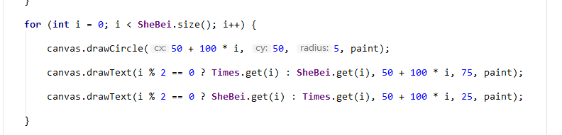

* + - 1. 最后在其他的地方向画图添加内容即可(记得要刷新).

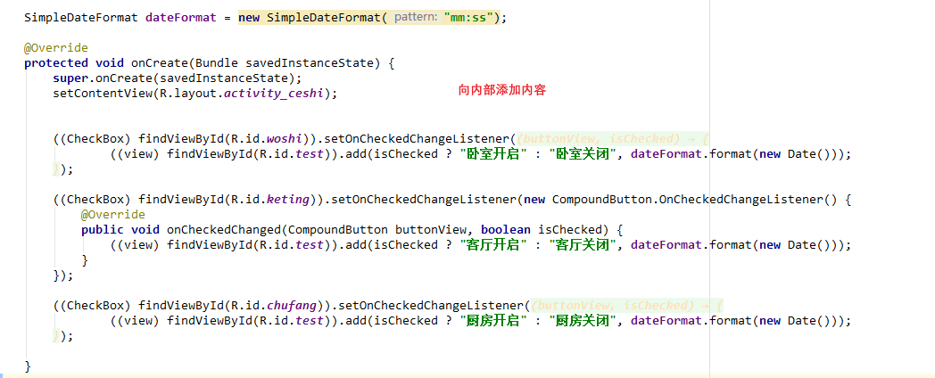

# 61仪表盘的绘制(三角函数的使用)

1. 绘制刻度线,由于刻度线可能存在x轴以下的情况.所以需要写一个for循环,将x轴以下的情况给纳入判断中.如下图:其中有两个方法.一个是以中心点开始绘制左右两边的刻度线,但是最好用的是以左侧开始绘制的方式(自己酌情考虑选择哪一个).

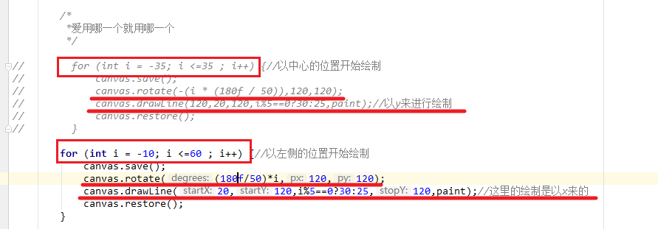

效果如下:

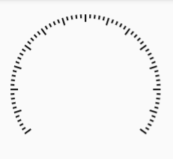

1. 绘制仪表盘的刻度值

这里就需要使用三角函数来进行确认位置了：  
首先是x轴和y轴的坐标判断.

先循环x轴上方的值出现次数

X = 中心点x坐标-(那个字位置的半径*cos(当前的值*(180/刻度值在x轴上方出现的次数)*Π/180f(求弧长)))

Y = 中心点x坐标-(那个字位置的半径*sin(当前的值*(180/刻度值在x轴上方出现的次数)*Π/180f(求弧长)))

如下图:

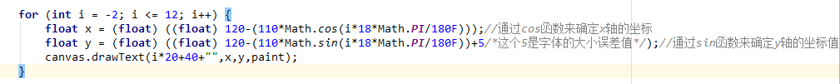详细的效果如下图:

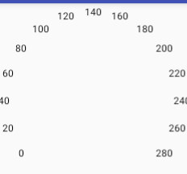

组合的效果如图:

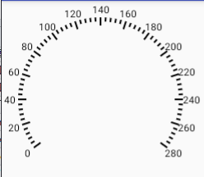

1. 绘制仪表盘的刻度指针

创建一个Path对象,以中心点和两点进行连线形成如图内容

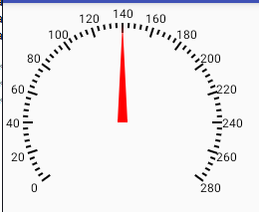

接下来按照如下方式进行旋转并绘制即可.

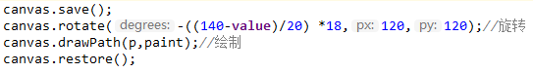

旋转公式为并取反((中心点的值-当前值)/每一个刻度之间的值差)*旋转一个刻度值的要的度数

# 62.显示手机存储的图片

首先要获取其的文件输入流

其次使用Bitmap进行解码.获取到图像

显示即可.(但是仅限使用不能创建(File))  
 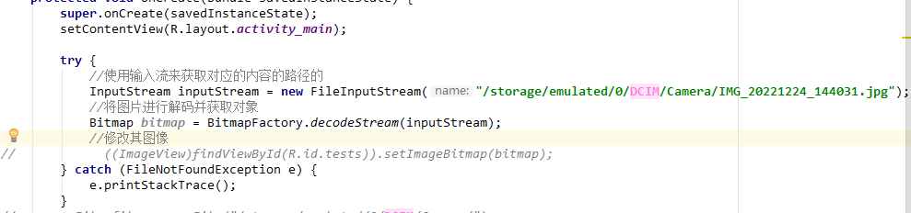

既然如此就可以用foreach进行遍历其内部的所有的文件;并以ListView显示出来.

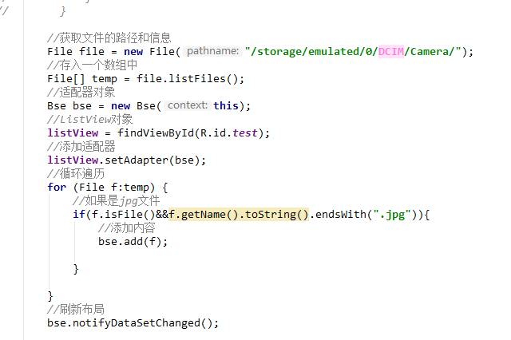

# 63创建文件

主要是File对象无法对内容进行操作.

但是可以使用FileWriter来创建和操作

详细的说明如下:

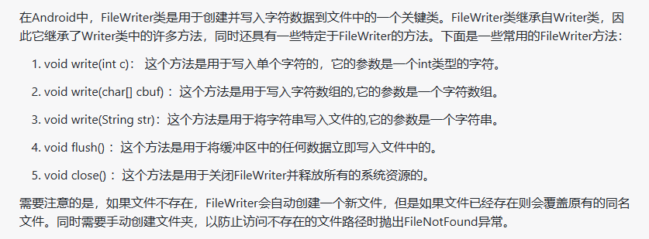

# 64修改文件名称

首先使用getname获取名称并筛选出需要的内容.

接下来调用renameto方法即可



测试效果如下:

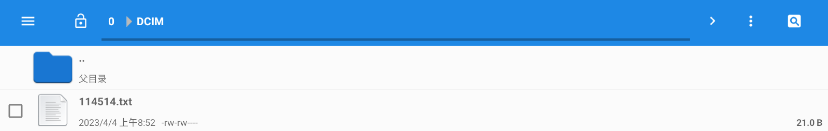

# View和ViewGroup的概念

(1)：View是在屏幕上可以与用户做交互的一个对象.

(2)：ViewGroup是一个用于存放View的布局容器.

(3)：布局越简单性能越好

# ListView焦点问题的解决方式

如果你往ListView的item中添加了例如Button或CheckBox或是EditText等会抢焦点的控件是,就要注意焦点的问题了.

解决方式有如下:

1.给强制焦点的控件的设置android:focusable=”false”

如图:

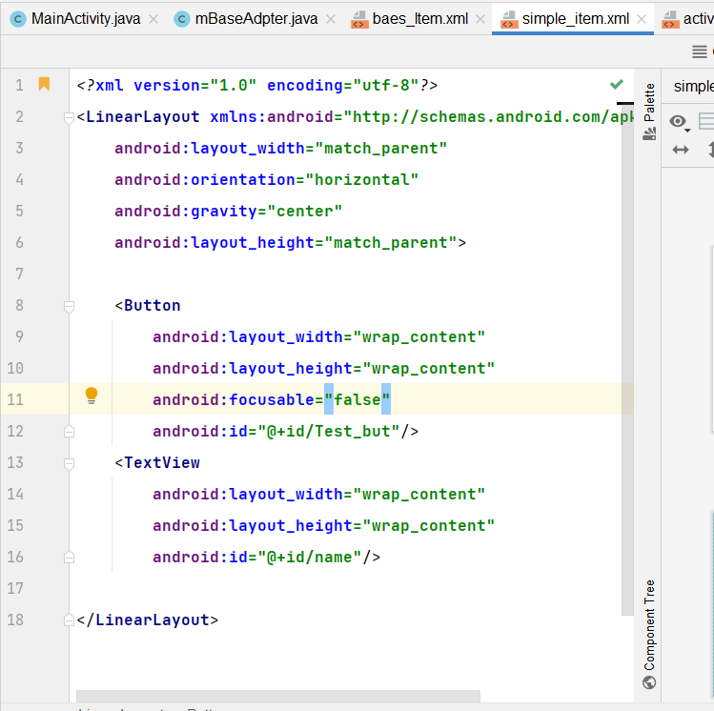

但是如果给Edit设置就不行,它会一瞬间获取焦点然后焦点又没了,还出现不了小键盘.一个比较麻烦的bug

1. 在item的根节点设置属性

Android:descendantFoucsability=”XXXXXX”的属性

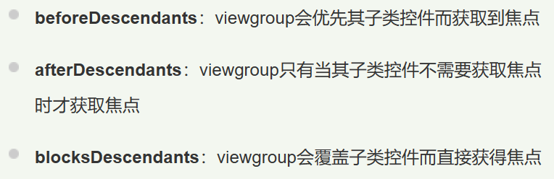

一般设置看情况使用

# ListView的控件重复使用问题.

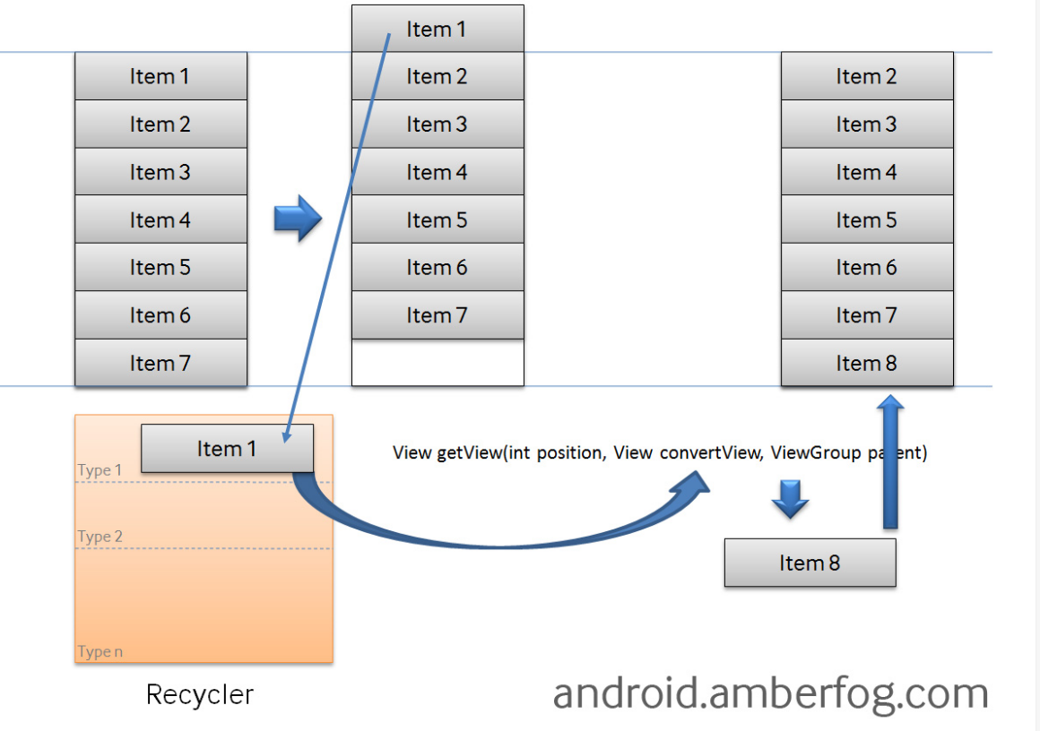

这是出现这个问题的机制.就是当出现新的内容时item被复用，导致那些内容直接被使用的问题.

解决方式:找一个东西来保存当前的item CheckBox或别的东西的状态,初始化时进行判断即可

# 安卓项目无法部署到手机

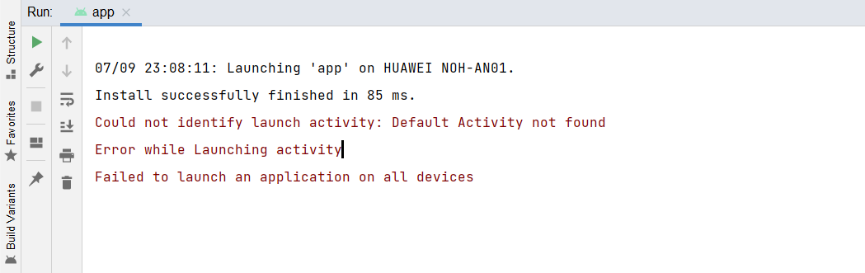

只需修改AndroidManifest.xml文件并将activity中的exported值改成true并按如下操作即可

